# Setup a Magento 2 Development Evironment with Docker

## Chương I: Cơ bản về docker-magento

|  |
| --- |
| <https://github.com/markshust/docker-magento?tab=readme-ov-file#custom-cli-commands>  <https://www.howtogeek.com/886504/how-to-fix-make-command-not-found-error-in-ubuntu/#:~:text=That's%20normal%2D%2D%2DUbuntu%20doesn,the%20make%20command%20by%20default.&text=in%20the%20background%2C%20you%20will,apt%20%2C%20Ubuntu's%20standard%20package%20manager>.  <https://www.dedicatedcore.com/blog/install-gcc-compiler-ubuntu/>  <https://courses.m.academy/courses/487758/lectures/9064258> |

Để tiếp cận với tập các lệnh Custom CLI Commands của docker-magento thì chúng ta cần cài đặt để có thể chạy được Makefile trên Ubuntu của WSL 2. Trước tiên ta thử lệnh make trên console của Ubuntu và sẽ nhận được.

|  |
| --- |
| Command 'make' not found, but can be installed with:  sudo apt install make # version 4.3-4.1build1, or  sudo apt install make-guile # version 4.3-4.1build1  >> <https://www.dedicatedcore.com/blog/install-gcc-compiler-ubuntu/> |

Hệ thống sẽ yêu cầu ta cài đặt 2 gói là make và make-guile để hệ thống có thể hiển thị được hướng dẫn các lệnh Custom Console CLI. Sau đó khi tôi chạy lệnh make vào hệ thống sinh ra lỗi hệ thống như sau:

|  |
| --- |
| bash: -c: line 1: unexpected EOF while looking for matching `''  bash: -c: line 2: syntax error: unexpected end of file  bash: -c: line 1: unexpected EOF while looking for matching `''  bash: -c: line 2: syntax error: unexpected end of file  bash: -c: line 1: unexpected EOF while looking for matching ``'  bash: -c: line 2: syntax error: unexpected end of file  bash: -c: line 1: unexpected EOF while looking for matching `''  bash: -c: line 2: syntax error: unexpected end of file  bash: -c: line 1: unexpected EOF while looking for matching `''  bash: -c: line 2: syntax error: unexpected end of file  Makefile:42: *** unterminated call to function 'call': missing ')'. Stop. |

Sau khi tìm hiểu thì chúng tôi thấy rằng có nhiều dev chạy trên môi trường wsl2 cũng gặp lỗi như tôi hiện tại chưa có giải pháp cho vấn đề này nhưng vẫn có thể chạy ứng dụng.

|  |
| --- |
| <https://github.com/markshust/docker-magento/issues/1178> 🡪 Unexpected EOF When run make  <https://github.com/markshust/docker-magento?tab=readme-ov-file#custom-cli-commands> |

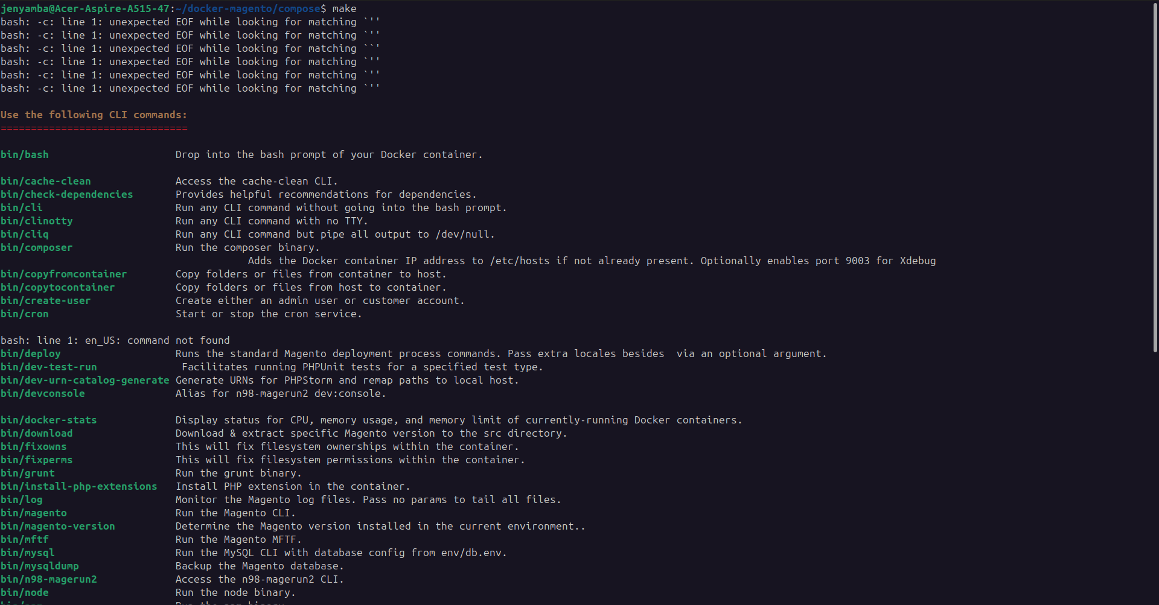

### 1.1 Execute docker-magento helper script

Đầu tiên khi bắt đầu chúng ta cần biết bước đơn giản nhất để truy cập (nhảy vào) trong container hoặc chạy lệnh trên container đó thì chúng ta phải làm thế nào ? Đầu tiên là ta muốn xem danh sách các file nằm trong container nào đó thì ta sử dụng.

Docker compose là một ứng dụng của Docker giúp việc gom nhóm các container và được định nghĩa trong file docker-compose.yaml. Một Docker compose hay compose thì sẽ bao gồm 4 yếu tố trong nội dung file đó là Version, Services, Network, Volumes được định nghĩa ra để khởi chạy cùng lúc nhiều đại diện cho các dịch vụ phụ thuộc hoặc độc lập mà chúng ta muốn nó có trong ứng dụng của mình. Như trong docker-magento của chúng ta thì nó chính là compose.yaml.

|  |
| --- |
| >> docker-compose exec [container-name] [CMD]  Ví dụ:  >> docker-compose exec phpfpm ls # *chạy lệnh trong container phpfpm*  Phpfpm là một image được định nghĩa sẵn (fpm – FastCGI Proces Manager)  Hoặc docker-magento đã xây dựng sẵn cho chúng ta một custom cli command nằm trong thư mục bin/cli của docker compose như sau:  >> bin/cli [CMD]  Trong nội dung của bin/cli cũng là làm việc với container có tên là phpfpm thực chất cuối cùng là nó cũng là gọi đến lệnh docker-compose và sau đó chạy một số lện nữa.  >> bin/cli ls |

#### bin/cli

* Nội dung bên trong bin/cli

|  |
| --- |
| *#!/usr/bin/env bash*  [ -z "*$1*" ] && echo "Please specify a CLI command (ex. ls)" && exit  bin/docker-compose exec phpfpm "*$@*"  # trong này lại gọi bin/docker-compose |

#### bin/docker-compose

* Nội dung của bin/docker-compose

|  |
| --- |
| *#!/usr/bin/env bash*  if docker compose version > /dev/null 2>&1; then    DOCKER_COMPOSE="docker compose"  else    DOCKER_COMPOSE="docker-compose"  fi  COMPOSE_FILES=("compose.yaml" "compose.healthcheck.yaml")  *# If --no-dev is passed to this script, we won't load the compose.dev.yaml file,*  *# but this argument should be removed so it isn't passed to docker compose.*  if [ "*$1*" == "--no-dev" ]; then  *# Remove the "--no-dev" argument so it isn't passed to docker compose*    shift 1  else  *# The "--no-dev" argument wasn't passed in, so let's load the dev config.*    COMPOSE_FILES+=("compose.dev.yaml")  fi  *# Loop over the list of compose files, and prefix them with -f.*  *# This ensures paths with spaces aren't split when passed as parameters.*  COMPOSE_FILES_PREFIXED=()  for file in "${COMPOSE_FILES[@]}"; do    COMPOSE_FILES_PREFIXED+=("-f" "$file")  done  ${DOCKER_COMPOSE} "${COMPOSE_FILES_PREFIXED[@]}" "*$@*" |

#### Đăng nhập container phpfpm – bin/bash

Còn nếu ta muốn chạy vào trong container phpfpm thì chúng ta sử dụng bin/bash , bản chất của nó chính là gọi đến lệnh bin/cli bash hay nói cách khác đó chính là *docker-compose exec phpfpm bash*.

|  |
| --- |
| >> bin/bash |

Muốn xem danh sách các lệnh custom có thể thực hiện thì chúng ta đứng trong Ubuntu /Site/magento và chạy lệnh linux:

|  |
| --- |
| >> ls bin |

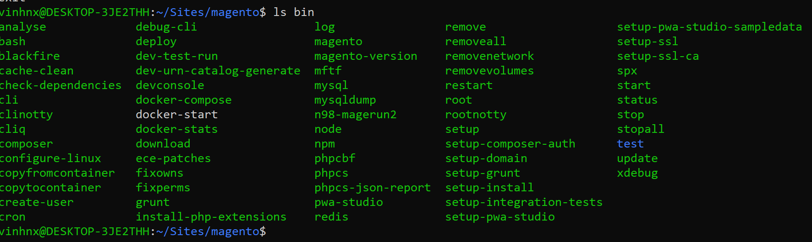

Hoặc chúng ta có thể đi đến github để xem nội dung:

|  |
| --- |
| <https://github.com/markshust/docker-magento?tab=readme-ov-file#custom-cli-commands> |

### 1.2 Start, stop, restart and check container status

Chúng ta đã tiếp cận đến hầu hết các custom cli mà docker-magento đã xây dựng cho chúng ta , giờ ta sẽ tiếp cận sau khi mà Docker desktop đã được tắt sau khi ta tắt máy tính vậy làm sao để có thể khởi động lại , dừng và kiểm tra các trạng thái của container; chủ đề này là lời giải cho việc này.

#### bin/start

Đây là lệnh khởi động tất cả container thuộc docker-compose để chúng ta có thể làm việc tương đương với việc gọi docker-compose up và ngoài ra nó còn làm nhiều thứ hơn nữa cụ thể bạn có thể xem trong bin/start .

|  |
| --- |
| >> bin/start |

#### bin/stop

Dừng tất cả dịch vụ nằm trong docker-compose.

|  |
| --- |
| *#!/usr/bin/env bash*  bin/docker-compose stop "*$@*" |

#### bin/status

Hiển thị trạng thái các container đang chạy , nó tương đương với việc bạn sử dụng docker-compose ps

|  |
| --- |
| >> bin/status |

#### bin/restart

Nó thực hiện việc dừng tất cả các container sau đó khởi động lại chúng.

|  |
| --- |
| >> bin/restart |

Nếu chúng ta có nhiều dự án docker-magento được cài đặt trên một máy đơn, nhưng chỉ có 1 project có thể chạy tại một thời điểm. bin/restart sẽ hữu dụng khi chúng ta thay đổi ini hoặc cấu hình các files và cần restart dịch vụ để các thay đổi được áp dụng.

### 1.3 Execute bin/magento and composer within Docker containers

|  |
| --- |
| <https://courses.m.academy/courses/487758/lectures/9064269>  <https://experienceleague.adobe.com/en/docs/commerce-operations/tools/cli-reference/commerce-on-premises> |

Chúng ta đã tiếp cận cài đặt và khởi động , thực hiện các thao tác trên Container nhưng trong quá trình phát triển website cho magento thì chúng luôn luôn có thể cài đặt những phần mở rộng dự trên composer hoặc thực hiện các biên dịch , các lệnh nội tại của magento thì chúng ta phải thực hiện chúng như thế nào ?

Chúng ta muốn xem phần source code mà docker-compose cài đặt cho Magento thì nó sẽ được nằm trong /Sites/magento/src ; muốn xem nội dung thư mục đó thì ta có thể:

|  |
| --- |
| >> ls src |

Tiếp theo chúng ta sẽ tìm hiểu cách để chạy lệnh bin/magento chúng ta vẫn chạy trong quá trình phát triển Magento trong quá khứ đó là php bin/magento thì được chạy trong Magento thế nào ?

|  |
| --- |
| >> bin/magento |

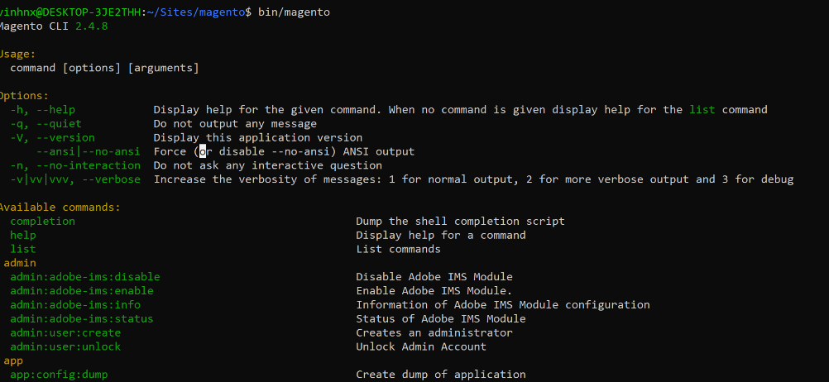

Chúng ta tiếp tục thử nghiệm với việc di chuyển đến /src/ trong docker-compose của chúng ta và thử nghiệm lệnh bin/magento thì thấy rằng hệ thống ko nhận ra vì chúng ta đã không cài composer và để có thể chạy tập lệnh này của magento. Nào bây giờ chúng ta tiếp tục khởi chạy composer bên trong phpfpm container với lệnh:

|  |
| --- |
| >> bin/composer  Việc chạy lệnh này sẽ tương đương với việc chạy lệnh:  >> bin/cli composer  >>>> docker-compose exec phpfpm composer |

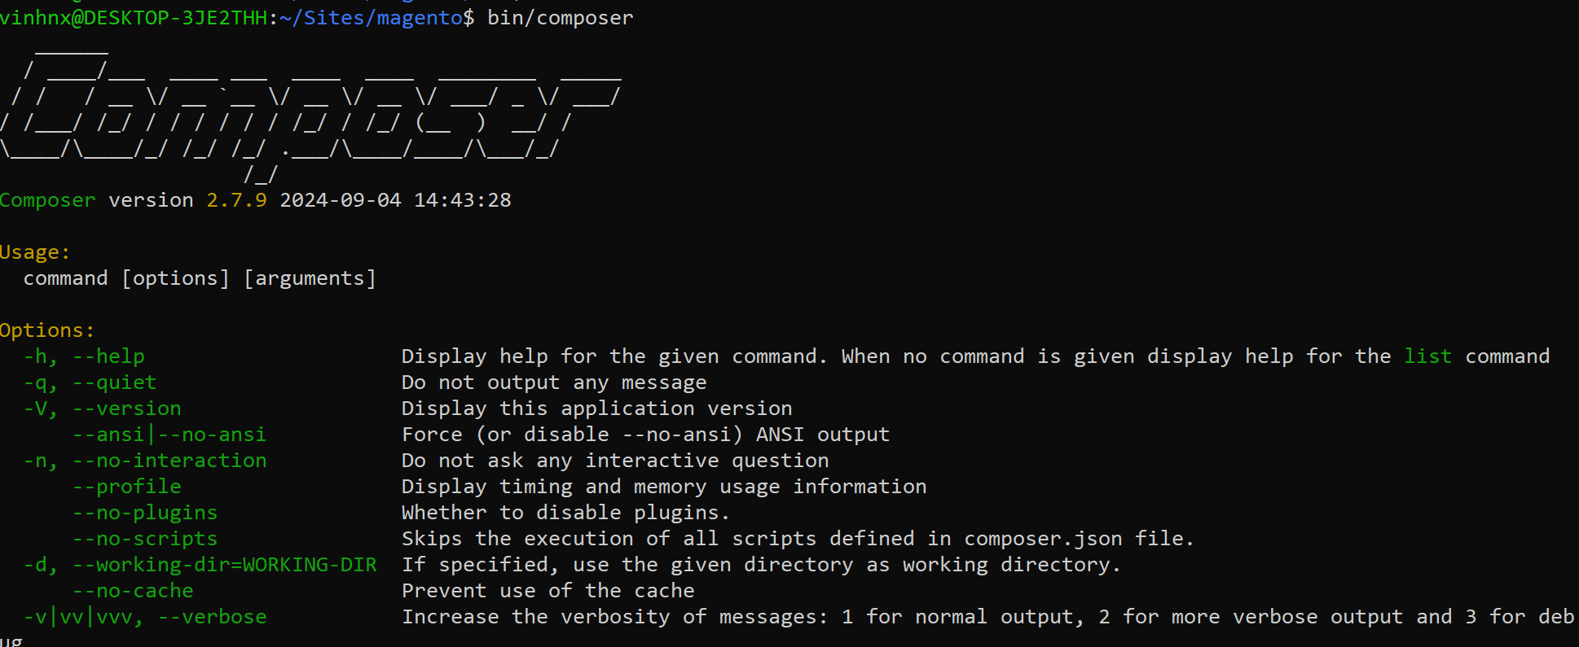

### 1.4 Install Magento sample data

|  |
| --- |
| <https://courses.m.academy/courses/487758/lectures/36150902> |

Tiếp theo chủ đề này chúng ta sẽ tiếp cận cách để có thể cài đặt dữ liệu mẫu cho Magento 2 như trước đây đã sử dụng đó php bin/magento sampledata:deploy và cách mà chúng ta có thể làm nó trong docker-magento.

|  |
| --- |
| >> bin/magento sampledata:deploy |
| >>> bin/magento setup:upgrade |
| ### >>>> bin/magento setup:static-content:deploy –f |

Trong ví dụ này chúng ta không cần sử dụng deploy static-content để dịch lại static file của hệ thống mà hệ thống sẽ tự động update dữ liệu cho chúng ta.



## Chương II: Docker Filesystem & Data volumes

Tiếp theo trong chương này chúng ta sẽ tiếp cận các File hệ thống của Docker và hệ thống ổ cứng lưu trữ dữ liệu hay Data Volumes.

|  |
| --- |
| <https://github.com/markshust/docker-magento?tab=readme-ov-file#custom-cli-commands> |

#### 2.1 Understand Docker volumes & host bind mount

|  |
| --- |
| <https://courses.m.academy/courses/487758/lectures/9064334> |

Chúng ta biết rằng để quản lý docker-compose thì thông thường đơn giản nhất là chúng ta sẽ có compose.yaml để định nghĩa ra hạ tầng của compose nhưng với docker-magento thì chúng ta sẽ được mở rộng hơn thế đó là có 5 file .yaml để quản lý toàn bộ hệ thống compose của chúng ta tương ứng là:

* compose.yaml
* compose.dev.yaml
* compose.healthcheck.yaml
* compose.dev-linux.yaml
* compose.ssh.yaml

Tất nhiên cấu trúc của các files này đều phải thỏa mã 4 phần đó là Version, Services, Network, Volumes như một file compose cơ bản mà chúng ta vẫn làm việc. Có thể mở xem nội dung từng file với VsCode để hiểu hơn các mà docker-magento đã định nghĩa chúng (hoặc chúng ta có thể sử dụng vi compose.yaml để xem file). Hướng ánh mắt của bạn vào trong một định nghĩa image trong compose.yaml như sau:

|  |
| --- |
| app:      image: markoshust/magento-nginx:1.24-0      ports:        - "80:8000"        - "443:8443"      volumes: &appvolumes        - ~/.composer:/var/www/.composer:cached        - ~/.ssh/id_rsa:/var/www/.ssh/id_rsa:cached        - ~/.ssh/known_hosts:/var/www/.ssh/known_hosts:cached        - appdata:/var/www/html        - sockdata:/sock        - ssldata:/etc/nginx/certs |

Chúng ta thấy rằng phần bôi đen đó chính là phần dữ liệu mà sẽ được kết nối từ host-machine và guest machine khi chúng ta làm việc tránh trường hợp khi chúng ta xóa hoặc tắt các container thì dữ liệu sẽ biến mất.

Ví dụ trong trường hợp này thì ~/.composer sẽ tương ứng được copy tới guest machine tại var/www/.composer:cached ; tiếp theo ta có dữ liệu về ứng dụng như là appdata, sockdata, ssldata.

Chúng ta để ý rằng trong máy khách có .composer:cached để chỉ ra rằng cho docker biết file đó được mount tới hệ thống nhưng dưới dạng cache nó được xem như là để tạo hiệu năng và khả năng mounting tới hệ thống.

Chúng ta thấy rằng phần var/generation, var/cache, vendor đều không được mounting tới docker-magento bởi chúng ta có thể dễ dàng load nó về, hoặc không cần sửa đổi update trong code khi làm việc với Magento.

#### 2.2 Manage files & folders within Docker container

|  |
| --- |
| <https://courses.m.academy/courses/487758/lectures/9064338> |

Tiếp theo chúng ta sẽ tiếp cận về việc làm việc với file/folder trong Docker Container được tổ chức và làm việc như thế nào.

Thông thường thì để gửi các lênh đến docker thì chúng ta sẽ sử dụng bin/cli để thực hiện việc đó (giả sử muốn xem index.php) thì ta sẽ sử dụng:

|  |
| --- |
| >> bin/cli ls |
| >>> bin/cli vi index.php # open vi editor to edit file, thêm die(‘Hi there’); |

Ngoài ra để mà thao tác copy những thay đổi của chúng ta trên mã nguồn đến với máy chủ thì ta có thể sử dụng lệnh:

|  |
| --- |
| >> bin/copytocontainer [name-directory ] # copy all pub folder to docker  Cụ thể:  >>bin/copytocontainer pub |

Nó sẽ thực hiện việc sửa quyền sở hữu file – File Owner System , filesystem permission, filesystem permission cho khởi chạy magento. Theo chiều ngược lại chúng ta có thể copy từ Container với lệnh:

|  |
| --- |
| >> bin/copyfromcontainer [name-directory]  Cụ thể:  >>bin/copyfromcontainer vendor |

Vậy là chúng ta đã hoàn thành theo 2 chiều đó là copy tới container và copy từ container về host machine.

## Chương III: PhpStorm

### 3.1 Setup a docker-magento project in PhpStorm

|  |
| --- |
| <https://courses.m.academy/courses/487758/lectures/9748834>  <https://www.jetbrains.com/phpstorm/>  <https://code.visualstudio.com/docs/containers/overview>  <https://www.jetbrains.com/phpstorm/buy/?section=personal&billing=yearly> s |

Trong chủ đề này tác giả hướng dẫn để có thể làm việc PhpStorm để cấu hình một dự án được cài đặt trong Docker-magento nhưng thực chất ta đang dùng VsCode cho việc phát triển các ứng dụng Magento điều này rất vấn đề nhưng thực chất có thể dùng tài khoản student để có thể sử dụng PhpStorm với giá thành rẻ khoản 490k/ năm. Trong khi giá thành khá đắt đỏ cho dev cá nhân đó là 99$/year

|  |
| --- |
| <https://wokushop.com/san-pham/jetbrains-all-products-pack/>  <https://divineshop.vn/acc-jetbrains-all-products-pack-1-year> |

Tiếp tục đó là chúng ta làm việc theo PhpStorm đó là mở ứng dụng phpStorm lên sau đó sau đó chọn đến vị trí của dự án của chúng ta, việc này khá dễ đối với nhữn người sử dụng MacOs hoặc Linux nhưng lại khó với window bởi không biết nó ở đâu chỉ biết tằng có 1 Icon của Wsl có trong Explore. Trong trường hợp của chúng tôi thì là đường dẫn bên dưới sau khi lục từ biểu tượng chim cánh cụt của hệ thống Window Explorer.

|  |
| --- |
| \\wsl.localhost\Ubuntu-22.04\home\vinhnx\Sites\magento |

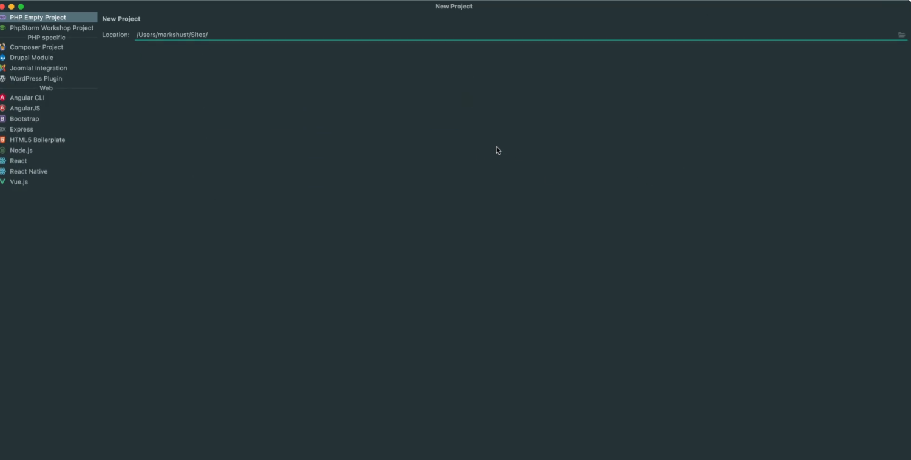

Sau đó hệ thống sẽ thông báo với chúng ta rằng Project is not empty and you want to create from Existing source, bạn chọn YES .

Sau đó ta sẽ điều chỉnh những thành phần liên quan đến dự án đó là Docker. Chọn vào Preferences >> PHP trong này chúng ta sẽ điều chỉnh các thông số như Language Level, CLI Interpreter. Tại Language Level thì chúng ta chọn phiên bản php mà hệ thống đang sử dụng (7.4), trong phần CLI Intepreter thì sẽ có dấu (+) để ta xử lý thêm các đối số cho việc thông dịch CLI qua 2 chọn lựa:

* From Docker, Vagrant, VM, WSL, Remote …. <<Chúng ta chọn phần này>>
* Local path to Interpreter

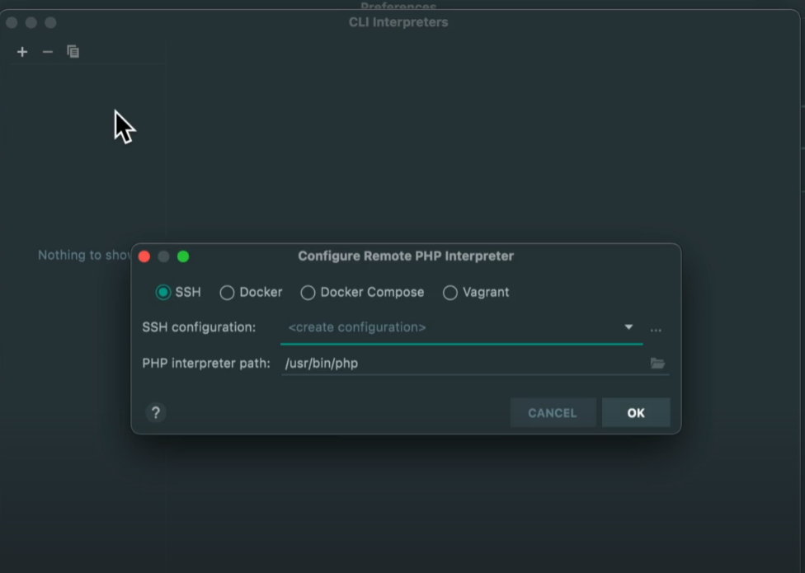

Rồi sau đó chọn vào Docker Compose optionbox thì chúng ta sẽ có thêm các chọn lựa mới để có thể sử dụng thêm các tùy chọn và ta chọn NEW để tạo mới từ docker.

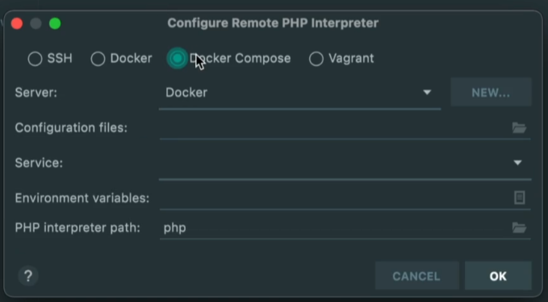

Hệ thống sẽ yêu cầu bạn thực hiện việc kết nối tới dịch vụ Docker từ các Docker for Mac, Docker machine, TCP Socket … tại đây ta chọn Docker for Mac (*Docker Desktop for Window*) và chọn đến các file cấu hình như Configuration files, Services, Environment variables, PHP interpreter path …., trên các tùy chọn:

* Với file configuration thì ta sẽ chọn 2 files docker-compose.yaml, docker-composer.dev.yaml khi click browse trong ứng dụng.
* Với service: phpfpm để link đến image phpfpm

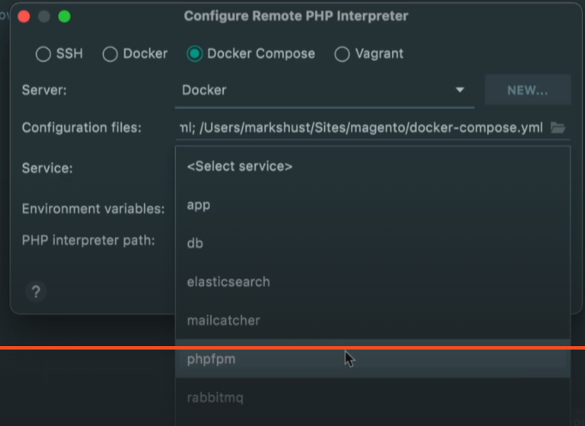

Sau đó click ok để cho hệ thống tạo ra dự án.

### 3.2 Setup the Magento PhpStorm plugin

|  |
| --- |
| <https://courses.m.academy/courses/487758/lectures/9763893> |

Theo chủ đề này chúng ta sẽ thử để cài đặt một plugin PhpStorm nó sẽ giúp chúng ta tiết kiệm thời gian và đi đến các phần định nghĩa của chúng trong code Magento với 1 click và hiển thị cho ta chức năng nó class đó, nếu muốn tìm hiểu sau có thể đi đến phần định nghĩa. Ngoài ra nếu nó không hiển thị hết thì có thể sử dụng URN generate sau đó khởi động lại PhpStorm giúp cho hệ thống cập nhật hết tất cả.

Khi ta di chuyển đến phần schema của hệ thống và xem phần định nghĩa của nó ở đâu thì ta có thể nhìn thấy “Can not find declaration to go to”.

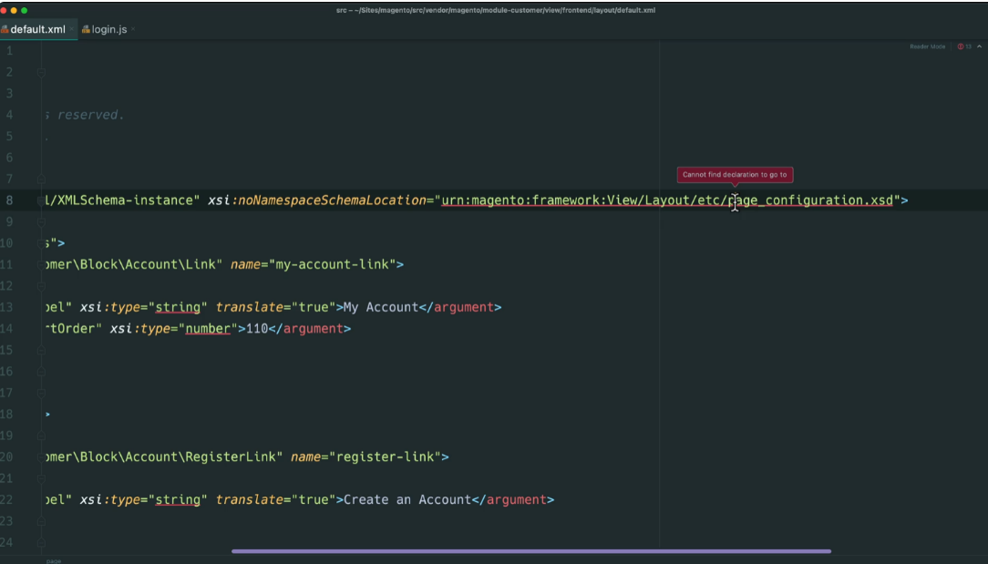

Hoặc trong trường hợp mà chúng ta làm việc muốn tìm hiểu về Block Class thì ta nhận được khi di chuột vào phần tên của nó.

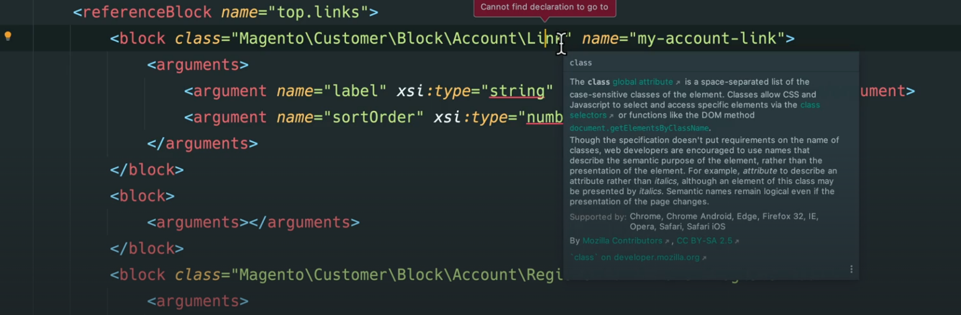

Kể cả với js trong file như sau:

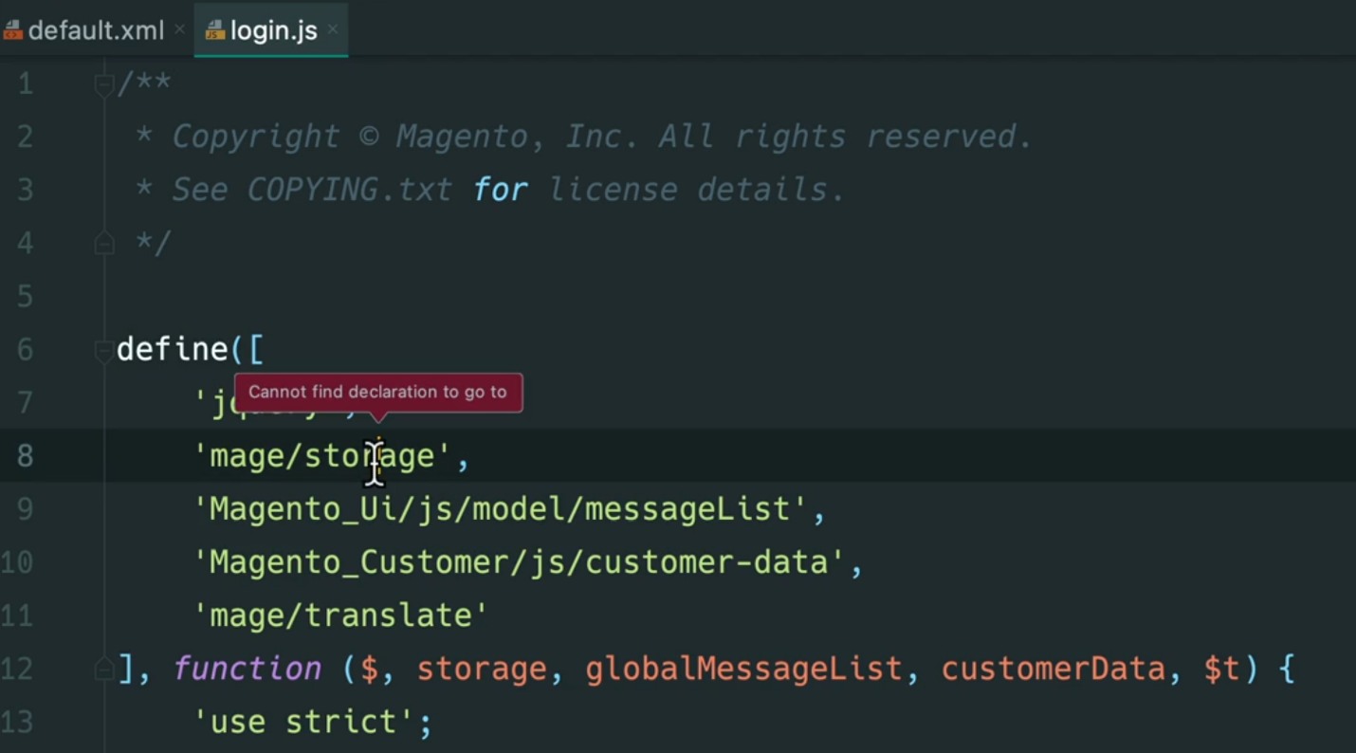

Tiếp đó chúng ta tìm đến phần cài đặt Plugins cho PhpStorm như sau: Preferences/Plugins/ sau đó đi đến button Marketplace và search “magento” , tìm được Plugin mang tên Magento PhpStorm và tiến hành cài đặt nó trên hệ thống, và khởi động lại PhpStorm.

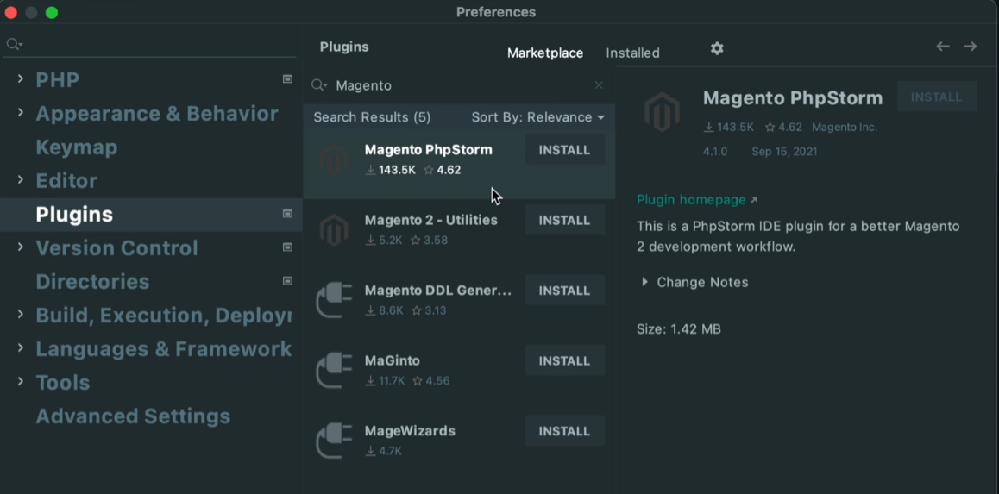

Sau khi đã cài đặt xong chúng ta cần click hoạt nó trên hệ thống

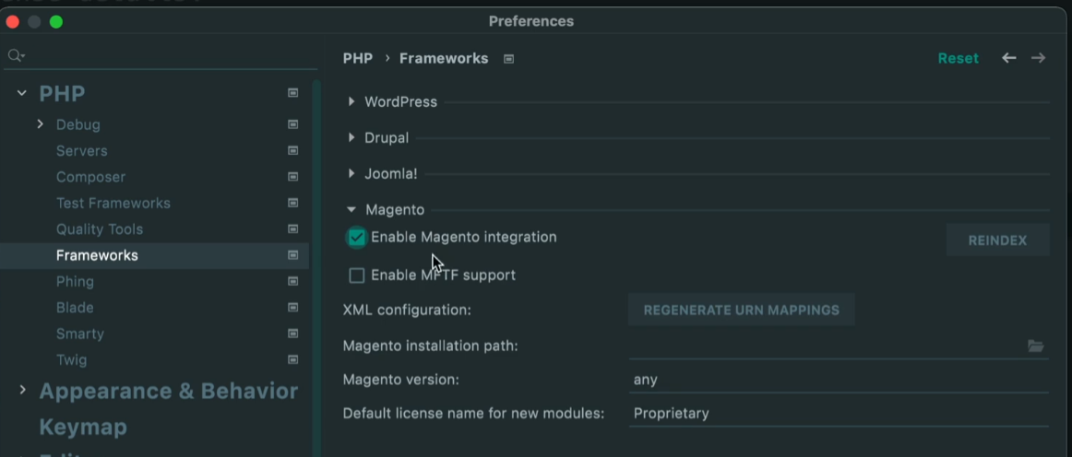

Sau đó gắn rõ php installation path để có thể chỉ rõ thư mục cài đặt của Magento để có thể cho phép nó index và tìm ra định nghĩa và đường dẫn của các lớp yêu cầu trên hệ thống Magento.

|  |
| --- |
| \\wsl.localhost\Ubuntu-22.04\home\vinhnx\Sites\magento |

Sau đó nếu hệ thống hoạt động vấn chưa ổn thỏa thì chúng ta có thể sử dụng tính năng regenerate URN Mapping để sinh lại định nghĩa cho chính xác.

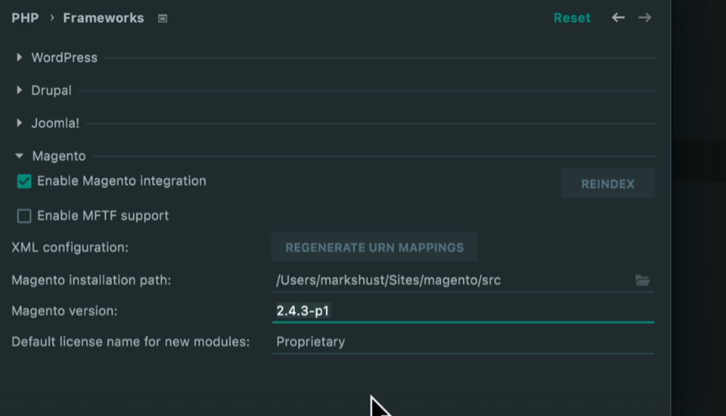

Và cho cuối cùng hệ thống cho chúng ta kết quả như sau (có thể click):

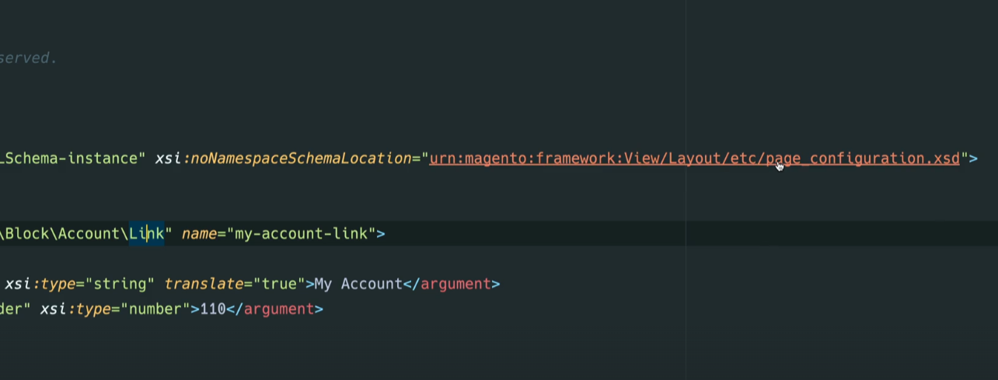

## Chương IV: Code Quality Tools

### 4.1 Configure PHPCS (PHP CodeSniffer) for Magento

|  |
| --- |
| <https://marketplace.visualstudio.com/items?itemName=ikappas.phpcs>  <https://toidicodedao.com/2018/05/15/viet-code-tot-hon-voi-linter-eslint-visual-studio-code/>  <https://marketplace.visualstudio.com/items?itemName=obliviousharmony.vscode-php-codesniffer>  <https://courses.m.academy/courses/487758/lectures/52640115> |

PHP Code Sniffer là công cụ kiểm tra code của bạn và áp dụng một luật (rule) để thiết lập nó, thông báo tới bạn nếu nếu code của bạn không được tuân theo các luật đã được tạo dựng trước đó. Sử dụng nó có thể là một sự giúp đỡ mạnh mẽ để giành được sự nhất quán và chất lượng code được cao qua thời gian.

#### 4.1.1 Configuring PhpStorm Settings

Để cài đặt PHP Code Sniffer, thì ta vào trong thiết lập của PhpStorm. Từ đây, mở rộng ra các tùy chọn của tab PHP và sau đó mở ra các tùy chọn về các công cụ tùy chọn về chất lượng (quality tools option). Điều này cho phép bạn click trên PHP Code Sniffer.

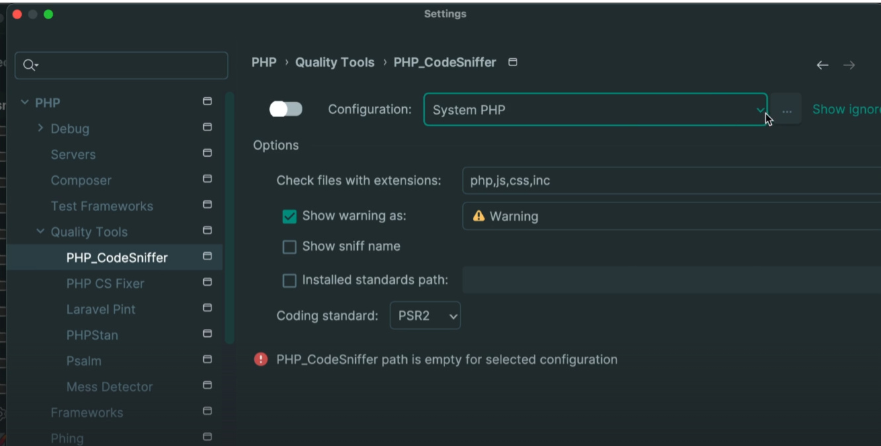

Trước khi sử dụng PHP Code Sniffer, bạn cần để định nghĩa một file binary cụ thể. Nó có thể hoàn thành bằng click vào icon dấu ba chấm (…).

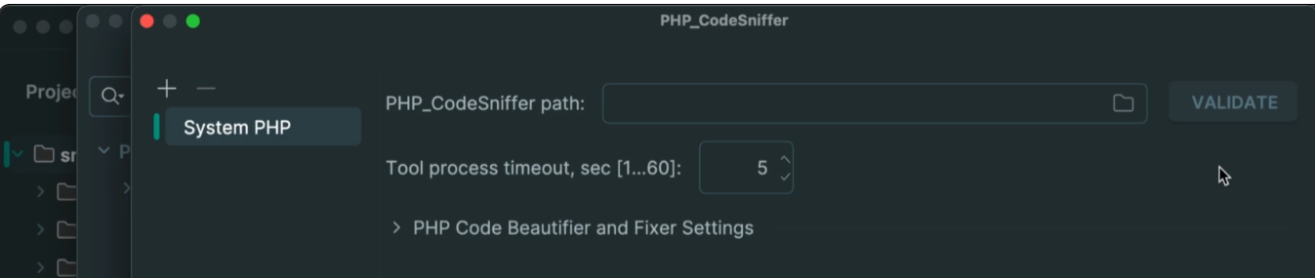

Nhớ rằng bạn cần click vào trong dấu (+) trong mục đó để thêm trình thông dịch Interpreter và chọn vào **phpfpm (8.2.16)** .

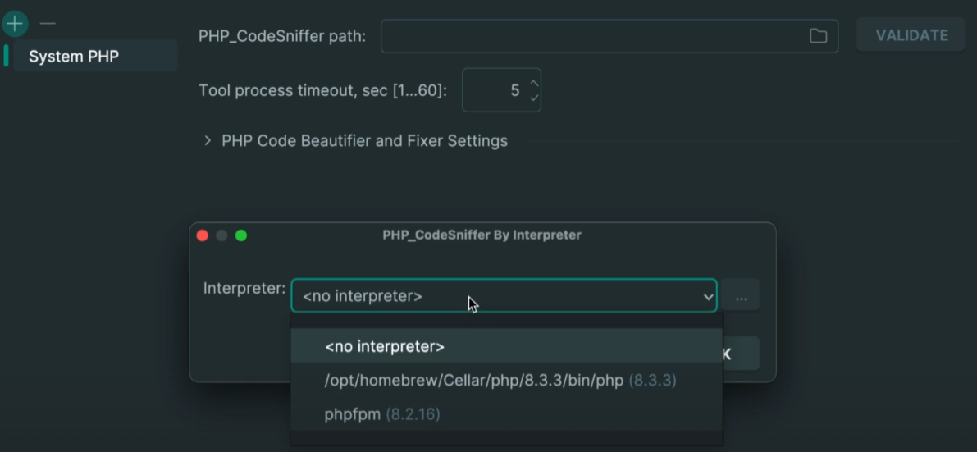

Tiếp theo cài đặt cho trình thông dịch PHP bên dưới.

#### 4.1.2 Setting Up PHP Intepreter

Từ khi mà PHP đã chạy trong Docker container, chúng ta không thể sử dụng php như trên localhost của PHP. Thể hiện đó là click vào dấu (+) và gán trình thông dịch như đã cài đặt trước đó. Đó là PHPfpm được gán để Docker sử dụng. Sau khi thực hiện nó thì click OK.

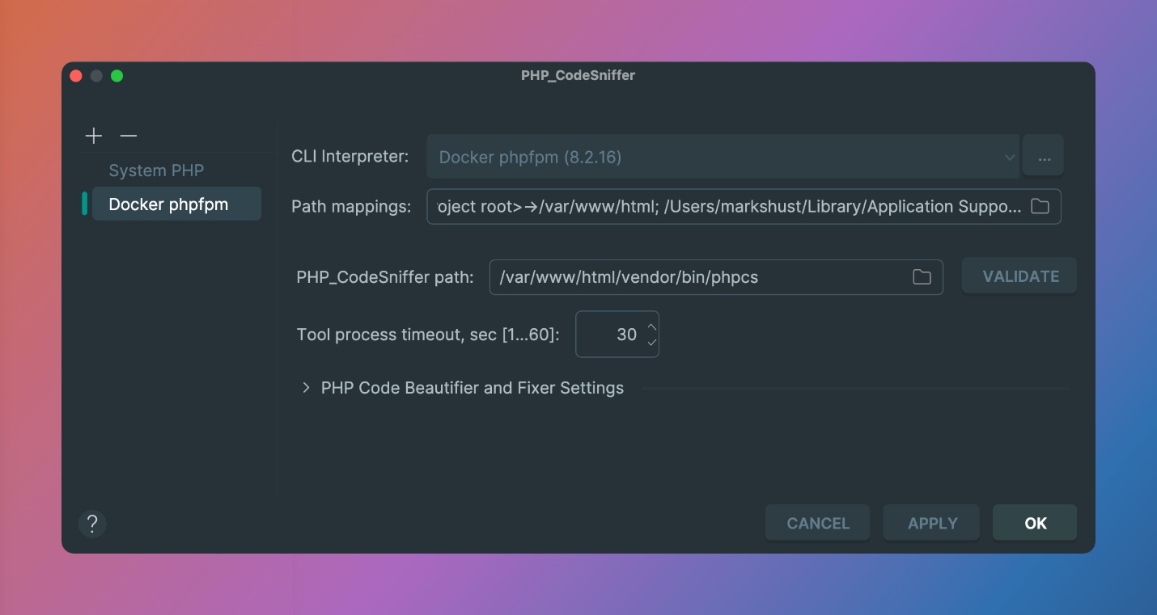

#### 4.1.3 Specifying Code Sniffer Path

Cho Code Sniffer path (đường dẫn đến file chạy), cụ thể đường dẫn trong Docker Container từ khi chúng ta sử dụng PHP binary trong phạm vi container. Đánh /var/www/html/vendor/bin/phpcs. Sau khi click chọn vào đó thì chúng ta click vào validate button để xác nhận rằng phiên bản chính xác đã được tìm thấy.

|  |
| --- |
| Đường dẫn nằm trong Docker:  /var/www/html/vendor/bin/phpcs  Hay đường dẫn vật lý chính xác nó là:  \\wsl.localhost\Ubuntu-22.04\home\vinhnx\Sites\magento\src\vendor\bin |

#### 4.1.4 Setting up PHP Code Beautifier

Khi đang trong các thiết lập đó, bạn sẽ tiện cài luôn PHP Code Beautifier. Nó sẽ được nằm cùng vị trí với file chạy “phpcs” binary nhưng tên nó là “phpcbf”. Vị trí của nó sẽ nằm tại

|  |
| --- |
| /var/www/html/vendor/bin/phpcbf |
| \\wsl.localhost\Ubuntu-22.04\home\vinhnx\Sites\magento\src\vendor\bin\phpcbf |

#### 5.1.5 Restart and Apply Updates

Sau khi click OK và trở lại phần thiết lập – Settings, bạn có thể bạn PHP Code Sniffer. Bạn sẽ cần để đóng hộp thoại của PhpStorm, sau đó mở lại nó để xem một thiết mới của code standard.

Bây giờ new coding standard được hiển thị, tên là Magento 2. Chọn Magento 2 và chọn “show sniff name”. Việc này sẽ hữu dụng như là nó sẽ cho bạn biết các luật của “sniff” đang được trigger lên trong code của bạn. Click OK để lưu lại các thay đổi.

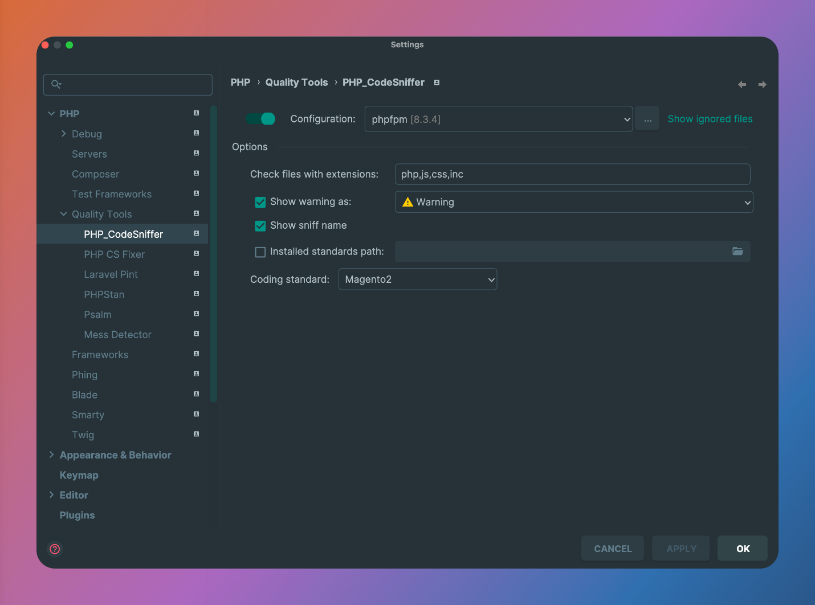

#### 5.1.6 Testing PHP Code Sniffer

Để kiểm tra xem PHP Code Sniffer là đang hoạt động, tạo một số code. Cho ví dụ, ta tạo một sample module và liên hệ với registration.php file.

. Điền vào mã như bên dưới bạn biết sẽ sinh ra một lỗi như là:

|  |
| --- |
| $base = basename($_SERVER['SCRIPT_FILENAME']); |

Khi lỗi được bật ra, bạn sẽ nhìn thấy một dòng vàng ngoằn nghèo và thông báo từ phpcs. Đó chính là việc thể hiện PHP Code Sniffer được cài đặt chính xác và bạn có thể validate mã code Magento của bạn.

### 4.2 Configure PHPCSF (PHP CodeSniffer Fixer) for Magento

|  |
| --- |
| <https://courses.m.academy/courses/487758/lectures/52642491> |

Trong phần trước đó chúng ta đã thảo luận PHP Code Sniffer, một công cụ để thông báo tới chúng ta khi code của bạn không tuân thủ theo chuẩn của Magento. Tuy nhiên đây là một công cụ khác PHP Code Sniffer nó sẽ tự động khắc phục các vấn đề này.

|  |
| --- |
| Sự khác biệt rõ ràng giữa PHP Code Sniffer và PHP Code Sniffer Fixer đó PHP CS thì chỉ có tác dụng thông báo đến bạn nhưng CS Fixer thì sẽ sửa luôn hộ bạn code. PHP CS và PHP CS Fixer là 2 công cụ bổ trợ cần và đủ không phải là thay thế nên cần cài đặt cả 2 trên hệ thống của chúng ta. |

Cùng xem xét ví dụ đơn giản khi ta có một Module Macademy/MyTest và file registration.php

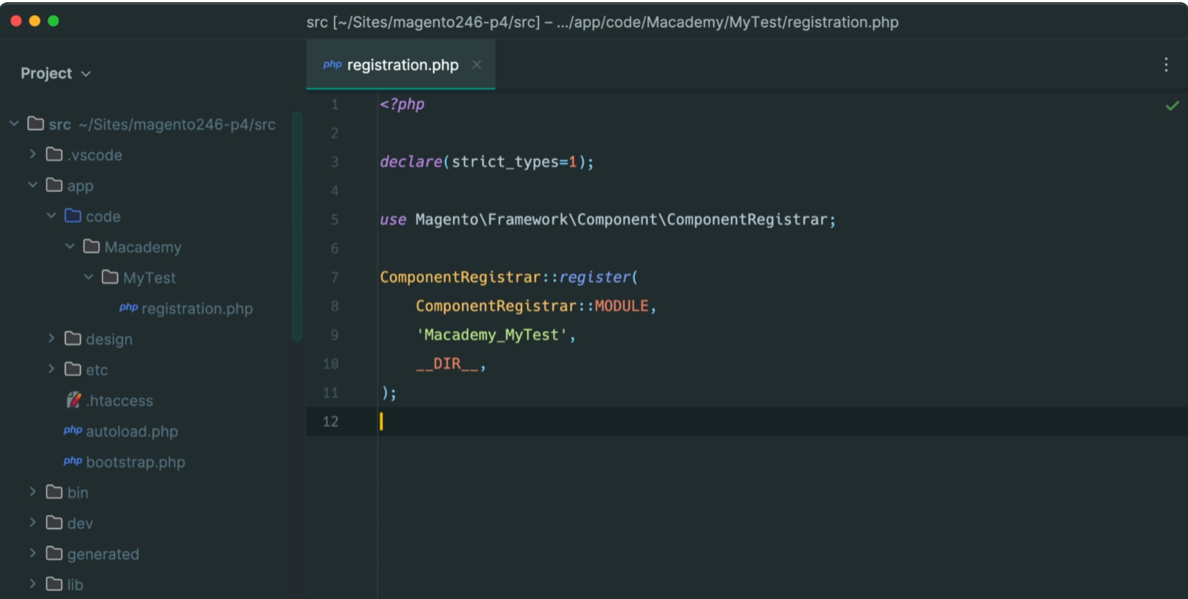

#### 4.2.1 Setting up PHP Code Sinffer Fixer

Để thực hiện cài đặt này , chúng ta cần chuyển hướng tới PhpStorm Settings (Preferences). Mở Tab PHP & Quality Tools. Chúng ta nên đã có PHP Code Sniffer đã được cài đặt, bởi vậy bây giờ chúng ta chỉ tập trung vào PHP CS Fixer.

Cấu hình quy trình cho PHP CS Fixer là phản ánh những gì chúng ta sẽ được làm với PHP CS. Click vào icon (…) để khởi tạo cấu hình cài đặt. Tiếp theo, click vào dấu (+) và chọn đối số của chúng ta chính là phpfpm interpreter, nó chính là đích đến trong phạm vi Docker container của chúng ta.

Chúng ta cần nhớ rằng PHP CS Fixer có đường dẫn trực tiếp tới:

|  |
| --- |
| /var/www/html/vendor/bin/php-cs-fixer  Thực tế trong WSL:  \\wsl.localhost\Ubuntu-22.04\home\vinhnx\Sites\magento\src\vendor\bin |

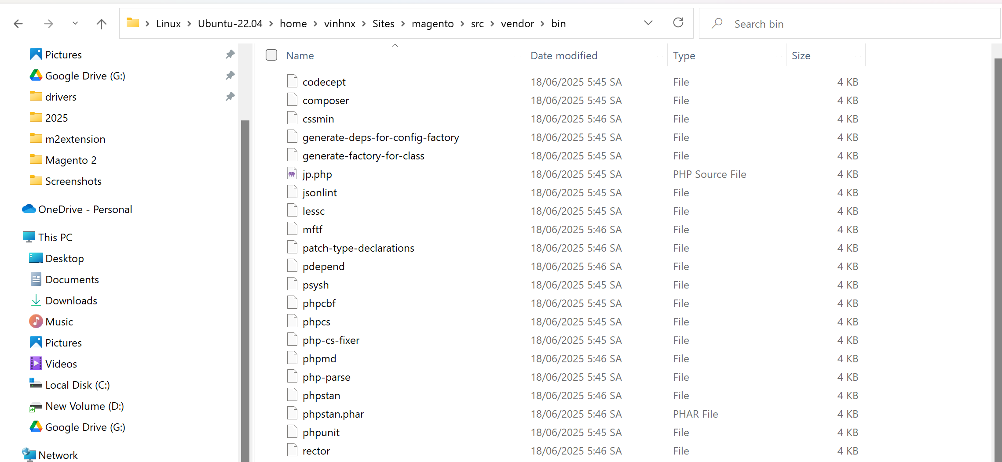

Sau đó chúng ta click vào *Validate* button để xác nhận, một phiên bản xuất hiện xác nhận rằng PHP CS Fixer đã được cài đặt thành công.

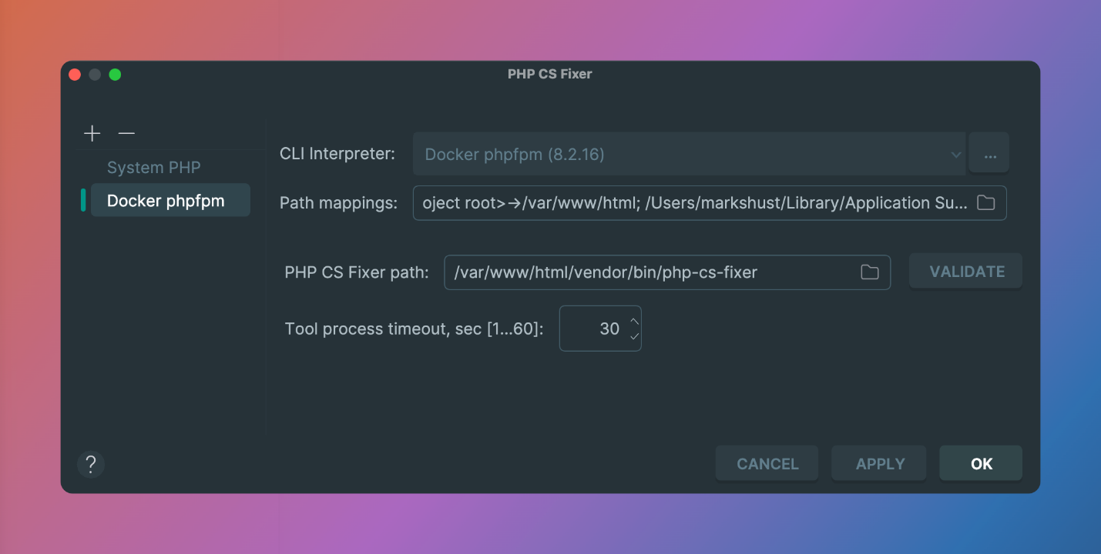

Đường dẫn của PHP CS Fixer path nên được cấu hình từ khởi tạo PHP Docker setup. Click ok để tiếp tục.

|  |
| --- |
| /var/www/html/vendor/bin/php-cs-fixer |

#### 4.2.2 Defined Ruleset for PHP CS Fixer

Bước tiếp theo chúng ta sẽ tham gia vào việc định nghĩa một bộ quy tắc – **ruleset**. Click vào folder icon để tiếp tục.

Điều hướng tới thư mục src và chọn một file bất kỳ. File thiết lập bộ quy tắc này Magento đã cung cấp cho chúng ta dưới dạng file ẩn, bởi vậy chúng ta sẽ cần thiết lập thủ công đến vị trí đó tại .php-cs-fixer.dist.php. File này sẽ thay thế file đã chọn trước đó.

Sau khi nhập vị trí, toggle trên cấu hình và click ‘OK’.

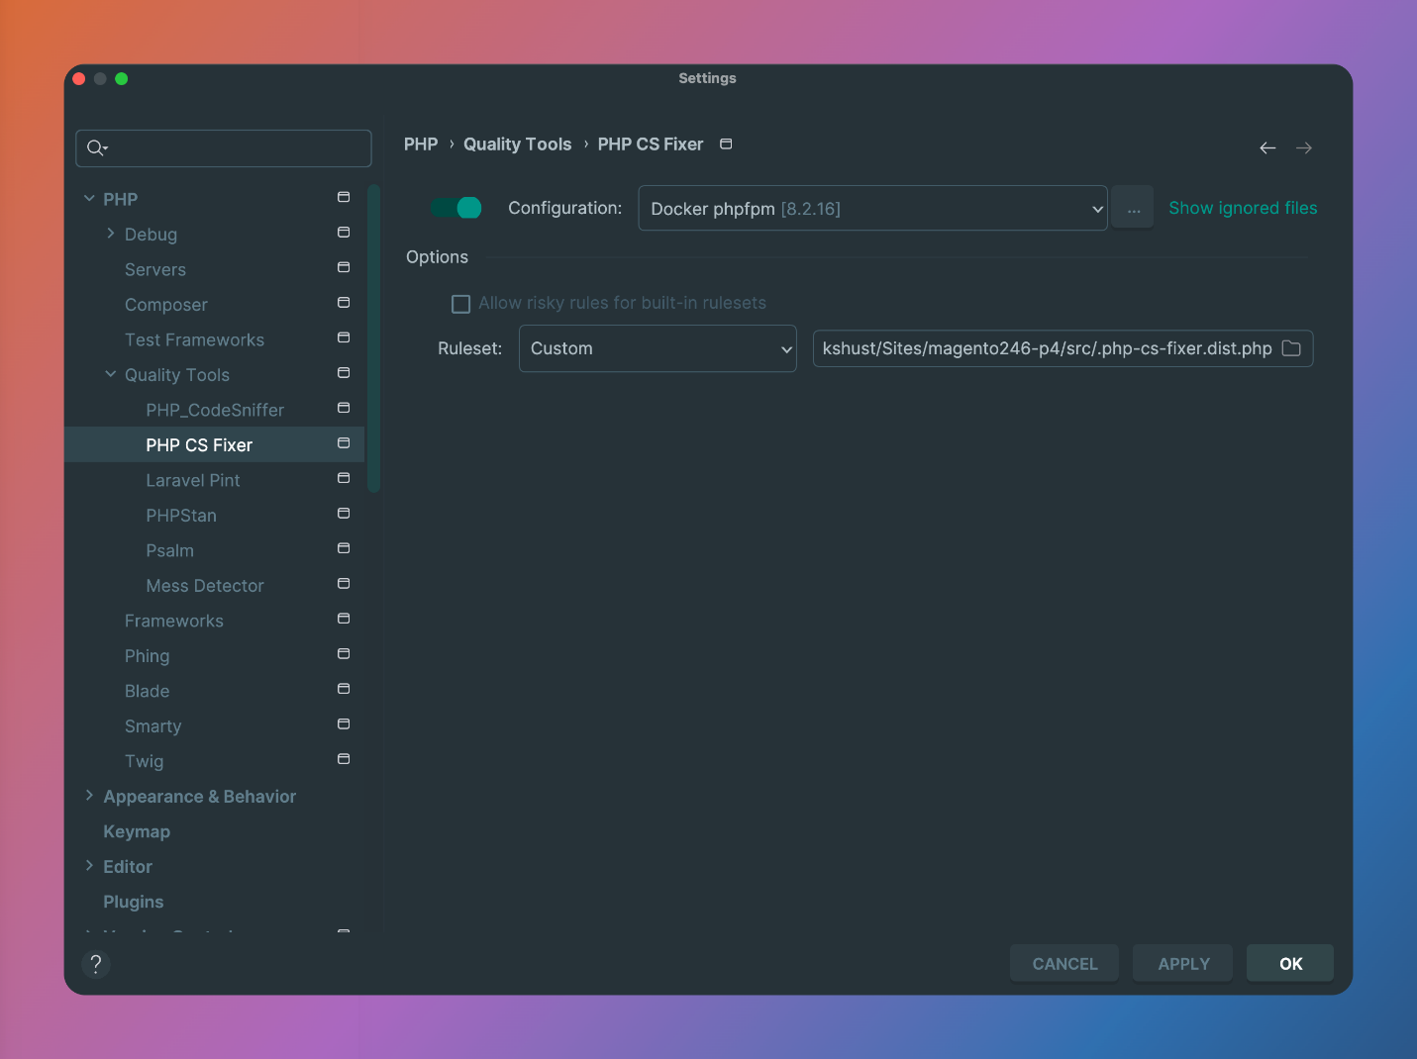

##### .php-cs-fixer.dist.php on Magento <<ruleset>>

|  |
| --- |
| <?php  */\*\**  *\* Copyright © Magento, Inc. All rights reserved.*  *\* See COPYING.txt for license details.*  *\*/*  */\*\**  *\* PHP Coding Standards fixer configuration*  *\*/*  $finder = PhpCsFixer\Finder::create()      ->name('*.phtml')      ->exclude('dev/tests/integration/tmp')      ->exclude('dev/tests/integration/var')      ->exclude('lib/internal/Cm')      ->exclude('lib/internal/Credis')      ->exclude('lib/internal/Less')      ->exclude('lib/internal/LinLibertineFont')      ->exclude('pub/media')      ->exclude('pub/static')      ->exclude('setup/vendor')      ->exclude('var');  $config = new PhpCsFixer\Config();  $config->setFinder($finder)      ->setRules([          '@PSR2' => true,          'array_syntax' => ['syntax' => 'short'],          'concat_space' => ['spacing' => 'one'],          'include' => true,          'new_with_braces' => true,          'no_empty_statement' => true,          'no_extra_blank_lines' => true,          'no_leading_import_slash' => true,          'no_leading_namespace_whitespace' => true,          'no_multiline_whitespace_around_double_arrow' => true,          'multiline_whitespace_before_semicolons' => true,          'no_singleline_whitespace_before_semicolons' => true,          'no_trailing_comma_in_singleline_array' => true,          'no_unused_imports' => true,          'no_whitespace_in_blank_line' => true,          'object_operator_without_whitespace' => true,          'ordered_imports' => true,          'standardize_not_equals' => true,          'ternary_operator_spaces' => true,      ]);  return $config; |

Vậy thì sau khi đã cài đặt xong thì cái PHP CS Fixer này làm việc thế nào nhỉ ??/

#### 4.2.3 How PHP CS Fixer Works

Với việc PHP CS Fixer được bật, khi chúng ta bắt gặp một đoạn code – code snippet cần để chỉnh sửa cho chính xác, PHP CSF sẽ tự động chỉnh sửa nó. Cho việc thể hiện của nó, Nếu chúng thêm các khoảng trống và khi di chuột qua code sẽ thấy các đường kẻ ngoằng nghèo xuât hiện, chúng ta sẽ xem một chỉ định lỗi thụt lề không chính xác. Click trên liên kết ‘fix the whole file’ thì nó sẽ tự động thụt lề chính xác.

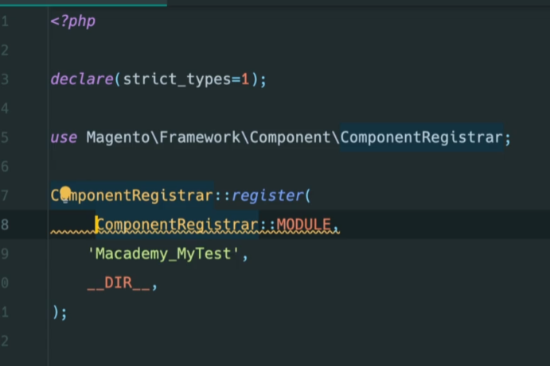

Tuy nhiên, chúng ta sẽ không muốn di chuột thủ công như vậy qua mỗi đường kẻo ngoằng nghèo bất cứ khi nào cần sửa lỗi. Thật cảm ơn, PhpStorm có quản lý để làm việc này một cách tự động cho chúng ta, thông qua hành động mỗi lần mà chúng ta save file (*action on save*) trên hệ thống.

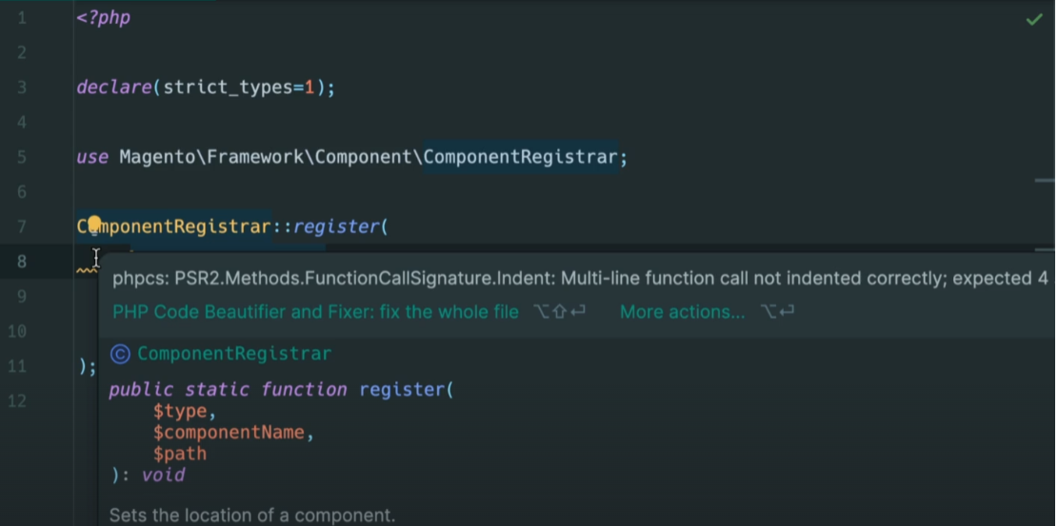

#### 4.2.4 Automating PHP CS Fixer in PhpStorm

Để tự động hóa quá trình sửa lỗi của PHP CSF, Chúng ta điều hướng lại đến phần PhpStorm Settings, cuộn xuống phần ‘Tools’ và mở ra phần này. Tại đây thì chúng ta tìm đến ‘Actions on Save’. Phần tử đầu tiên trong danh sách đó chính là ‘reformat code’. Check vào tùy chọn này và click ‘OK’.

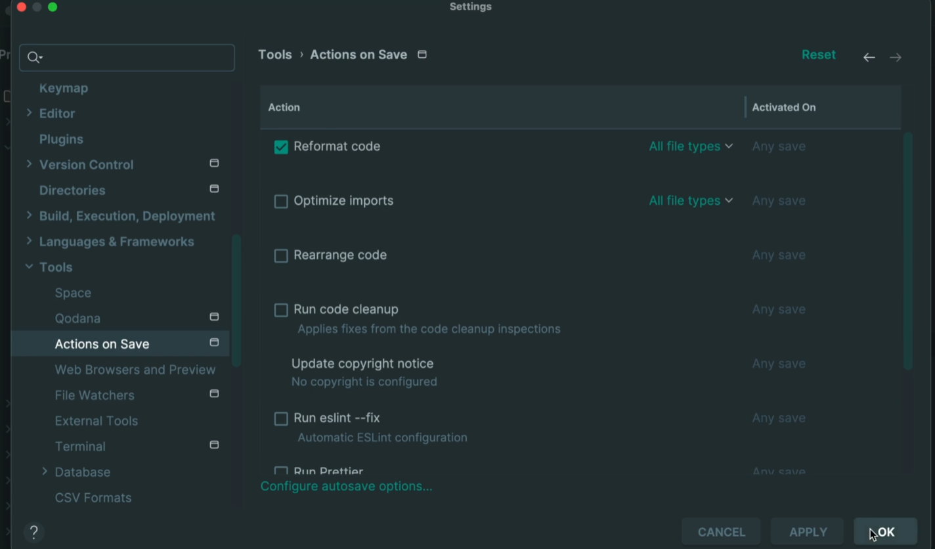

Bây giờ, bất cứ khi nào chúng ta có thuộc tính căn lề không chính xác, tất cả việc chúng ta cần là save file, và PHP CSF sẽ tự động chỉnh sửa lại cho đúng tiêu chuẩn. Đặc điểm này mang lại lợi ích cụ thể đó là bạn không bao giờ lo lắng về lỗi căn lề không chính xác, cú pháp hoặc bất kỳ vấn đề nào về code.

### 4.3 Config PHPMD (PHP Mess Detector) for Magento

|  |
| --- |
| <https://courses.m.academy/courses/set-up-magento-2-development-environment-docker/lectures/52643314>  <https://github.com/magento/magento2/issues/13400> 🡨 PHPMD ruleset invalid |

PHP Mess Detector là một công cụ hoàn hảo cho việc bảo trì chất lượng code. *Nó có khả năng để phát hiện bug tiềm ẩn, tìm ra các đoạn mã không tối ưu – sub-optimal code, các biểu thức quá phức tạp, và các đối số , phương thức và thuộc tính không sử dụng*. Nó là công cụ hữu ích trong việc quản lý độ phức tạp của chu trình, nó có thể trở thành thử thách khi codebase phát triển lớn

#### 4.3.1 Setting Up PHP Mess Detector

Để cài đặt PHP Mess Detector là một quá trình đơn giản. Khởi tạo ban đầu chỉ cần điều hướng tới PhpStorm Settings. Dưới Tab của PhpStorm Setting, chọn Quality Tools, và sau đó chọn Mess Detector. Trong phần này, click vào dấu ba chấm (…) để tạo php Interpreter và thiết lập nó tới Docker phpfpm container.

Đường dẫn cho PHP Mess Dectector nên được thiết lập tới /var/www/html/vendor/bin/phpmd. Một khi cài đặt đã hoàn thành, bạn có thể xác nhận cài đặt – click vào validate button. Nếu cài đặt thành công thì nó sẽ trả về phiên bản của PHP Mess Detector ở dưới màn hình.

|  |
| --- |
| /var/www/html/vendor/bin/phpmd |

#### 4.3.2 Creating a Custom Ruleset

|  |
| --- |
| <https://github.com/magento/magento2/issues/13400>  <https://www.linkedin.com/posts/markshust_set-up-php-mess-detector-for-magento-2-activity-7229828195917701120-7r-U> |

Bước tiếp theo để tạo một bộ quy tắc tùy chỉnh. Để định nghĩa quy tắc này, click vào dấu (+). Bộ quy tắc này đã được Magento xây dựng và đặt tại vị trí cụ thể theo:

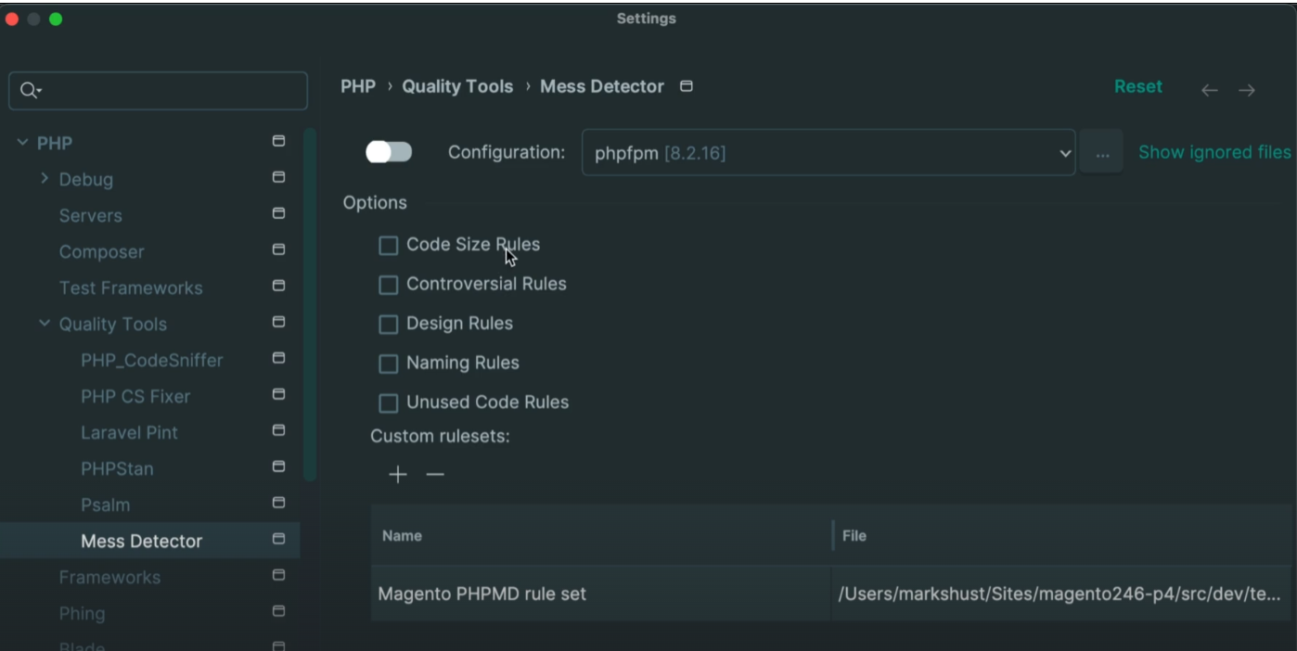

|  |
| --- |
| dev/tests/static/testsuite/Magento/Test/Php/_files/phpmd/ruleset.xml  \\wsl.localhost\Ubuntu-22.04\home\vinhnx\Sites\magento\src\dev\tests\static\testsuite\Magento\Test\Php\_files\phpmd |

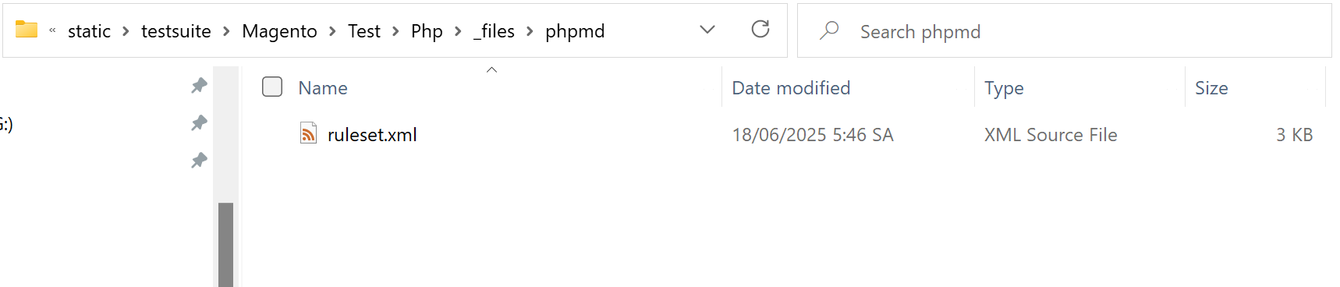

Không có hộp checkbox nào trong đó được check. Bộ quy tắc này sẽ ảnh hưởng đến việc sử dụng Magento. Sau khi định nghĩa bộ quy tắc – ruleset, toggle nó thành on và click OK.

##### ruleset.xml for PHP MD

|  |
| --- |
| <?xml version='1.0' encoding="UTF-8"?>  *<!--*  */\*\**  *\* Copyright © Magento, Inc. All rights reserved.*  *\* See COPYING.txt for license details.*  *\*/*  *-->*  <ruleset name="Magento PHPMD rule set" xmlns="http://pmd.sf.net/ruleset/1.0.0"           xmlns:xsi="http://www.w3.org/2001/XMLSchema-instance"           xsi:schemaLocation="http://pmd.sf.net/ruleset/1.0.0 http://pmd.sf.net/ruleset_xml_schema.xsd"           xsi:noNamespaceSchemaLocation="http://pmd.sf.net/ruleset_xml_schema.xsd">      <description>Magento Code Check Rules</description>      <php-includepath>../../../../../../framework</php-includepath>  *<!-- Code Size Rules -->*      <rule ref="rulesets/codesize.xml/CyclomaticComplexity" />      <rule ref="rulesets/codesize.xml/NPathComplexity" />      <rule ref="rulesets/codesize.xml/ExcessiveMethodLength" />      <rule ref="rulesets/codesize.xml/ExcessiveParameterList" />      <rule ref="rulesets/codesize.xml/ExcessivePublicCount" />      <rule ref="rulesets/codesize.xml/TooManyFields" />      <rule ref="rulesets/codesize.xml/ExcessiveClassComplexity">          <properties>              <property name="maximum" value="100" />          </properties>      </rule>  *<!-- Unused code rules -->*      <rule ref="rulesets/unusedcode.xml">          <exclude name="UnusedFormalParameter"/>      </rule>  *<!-- Code design rules -->*      <rule ref="rulesets/design.xml/NumberOfChildren" />      <rule ref="rulesets/design.xml/DepthOfInheritance">          <properties>              <property name="minimum" value="8" />          </properties>      </rule>      <rule ref="rulesets/design.xml/CouplingBetweenObjects" />  *<!-- Naming Rules -->*      <rule ref="rulesets/naming.xml/ShortMethodName" />      <rule ref="rulesets/naming.xml/ConstantNamingConventions" />      <rule ref="rulesets/naming.xml/BooleanGetMethodName" />  *<!-- Magento Specific Rules -->*      <rule ref="Magento/CodeMessDetector/resources/rulesets/design.xml/AllPurposeAction" />      <rule ref="Magento/CodeMessDetector/resources/rulesets/design.xml/CookieAndSessionMisuse" />      <rule ref="Magento/CodeMessDetector/resources/rulesets/unusedcode.xml/UnusedFormalParameter" />  </ruleset> |

#### 4.3.3 Testing PHP Mess Detector

Để kiểm tra hiệu quả của PHP Mess Detector, thì paste một đoạn code để bạn biết trigger của tool này. Nếu công cụ này đang hoạt động chính xác, bạn sẽ nhìn thấy đường kẻ loằn ngoằn màu xanh ở dòng đầu tiên của code. Cho ví dụ, PHP Mess Detector tạo cờ các biến cục bộ không sử dụng, như $a.

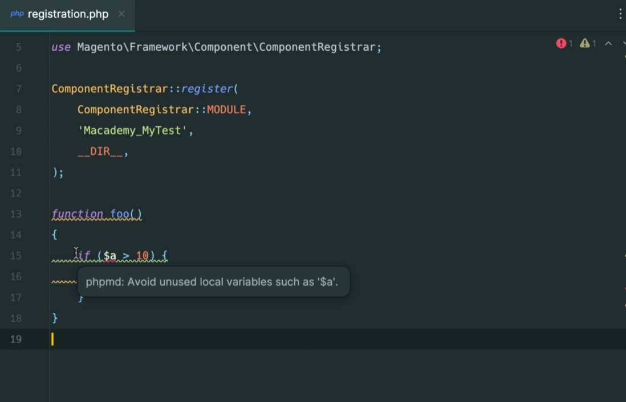

Trong khi PhpStorm cá cải tiến khả năng để phát hiện các vấn đề như vậy, có một số tình huống mà PHP Mess Detector có thể phát hiện ra mà PhpStorm thì không, chẳng hạn như các trường hợp phức tạp theo chu kỳ. Sự phức tạp theo chu kỳ xảy ra khi code của bạn trở nên lớn, làm nó khó để bảo trì hoặc hợp lý hóa.

#### 4.3.4 Conclusion – Tổng kết

Tổng kết, rất khuyến khích để sử dụng PHP Mess Detector. Đây là công cụ có thể cải tiến đáng kể chất lượng code của bạn và có thể bảo vệ code của bạn từ các lỗi nghiêm trọng.

## Chương V: Xdebug

Trong chương này chúng ta sẽ tìm hiểu cách để cài đặt Xdebug và bắt lỗi cho Magento trong môi trường phát triển thực tế.

### 5.1 Install Xdebug helper browser plugin for Chrome & PhpStorm

|  |
| --- |
| <https://courses.m.academy/courses/487758/lectures/9064478>  <https://chromewebstore.google.com/detail/xdebug-helper-by-jetbrain/aoelhdemabeimdhedkidlnbkfhnhgnhm>  <https://www.jetbrains.com/help/phpstorm/browser-debugging-extensions.html> |

Xdebug Extesion này sẽ giúp đỡ chúng ta trong công việc đó là thiết lập thủ công cookie hoặc thiết lập các biến POST và GET trong quá trình làm việc. Xdebug sẽ lắng nghe để sắp xếp các trigger breakpoint trên hệ thống hơn là việc làm các thiết lập thủ công khi ta sử dụng Xdebug Helper Plugin nó sẽ tự động thiết lập các giá trị cho chúng ta.

Đầu tiên chúng ta sẽ google với keyword “Xdebug helper chrome” và click vào link đầu tiên sau đó nhận được kết quả:

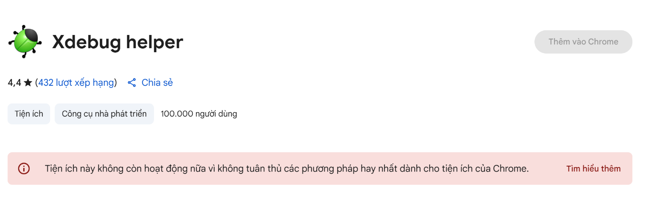

Sau đó chúng ta tiến hành thêm Extension này đến hệ thống. Đôi lúc Extension này bị ẩn trên trình duyệt thì chúng ta có thể bấm vào icon hình lego trên trình duyệt để hiển thị nó ra trên thanh toolbar của trình duyệt giúp việc dễ dàng thao tác hơn.

Để có thể bật nó thì có thể click vào hình con bọ , khi nó chuyển sang màu xanh thì bắt đầu làm refresh trình duyệt để các thứ có thể được áp dụng và thiết lập cho phiên làm việc.

Chúng ta biết rằng hiện nay là Xdebug helper for chrome đã dừng hỗ trợ và hiện tại được thay thế bằng ứng dụng của Jetbrain cho việc lập trình và debug với PHP.

### 5.2 Enable disable check the status of Xdebug

|  |
| --- |
| <https://courses.m.academy/courses/487758/lectures/9064482>  <https://www.jetbrains.com/help/phpstorm/configuring-xdebug.html> |

Khi chúng ta muốn debug các thứ trên Xdebug thì Xdebug PHP extension phải được cài đặt trên máy chủ web server. Việc này đã được cài đặt sẵn trên docker Magento chúng ta chỉ việc kích hoạt lên và sử dụng thông qua tập lệnh của docker-magento. Xdebug đã được ra mắt đến phiên bản 3, và Xdebug thường được bật trong phạm vi container. Do đó hiệu năng của nó không bị ảnh hưởng trong việc bật nó - enable.

Bởi mặc định thì Xdebug được thiết lập là “**Off**”, chúng ta có thể xem trang thái của nó với lệnh của docker-magento:

|  |
| --- |
| >> bin/xdebug status |

Câu lệnh giúp cho chúng ta biết trạng thái của Xdebug trên hệ thống. Nhưng hiện tại câu lệnh đó đã được bỏ trong hệ thống mới của docker magento và chỉ cần đơn giản đó là sử dụng lệnh bin/xdebug là hệ thống sẽ cho ta biết rằng hệ thống đang ở mode nào và chúng ta có thể gửi lệnh để thiết lập sang mode đó của các chế độ trong Xdebug.

|  |
| --- |
| >> bin/xdebug [mode-name] |
| Ví dụ sử dụng: >> bin/debug develop |

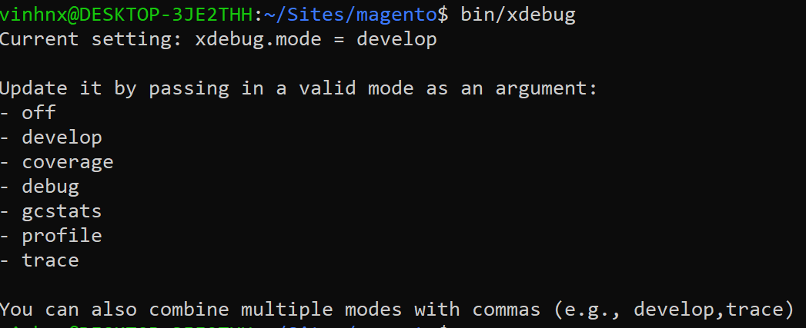

Tiếp theo chúng ta có thể tham khảo thêm về nội dung file bin/xdebug mà tác giả của docker magento đã viết sẵn hỗ trợ cho người sử dụng có thể hiểu thêm về chúng.

Trong phiên bản mới nhất của docker-magento thì 3 lệnh bin/xdebug status và bin/xdebug enable , bin/xdebug disable đã bị xóa bỏ mà người dùng sẽ vào thằng mode của hệ thống.

#### File bash: bin/xdebug

|  |
| --- |
| *#!/usr/bin/env bash*  current_mode=$(bin/clinotty cat /usr/local/etc/php/php.ini | grep '^xdebug.mode' | cut -d'=' -f2 | tr -d ' ')  display_modes() {      echo "- off"      echo "- develop"      echo "- coverage"      echo "- debug"      echo "- gcstats"      echo "- profile"      echo "- trace"      echo ""      printf "You can also combine multiple modes with commas (e.g., develop,trace)\n"  }  xdebug_set_mode() {  *local* new_mode=*$1*  *# Validate the mode(s)*      IFS=',' read -ra MODES <<< "$new_mode"      for mode in "${MODES[@]}"; do          case $mode in              off|develop|coverage|debug|gcstats|profile|trace)                  continue                  ;;              *)                  printf "Invalid mode: %s\n\n" "$mode"                  echo "Valid modes are:"                  display_modes                  return 1                  ;;          esac      done      if [ "$current_mode" = "$new_mode" ]; then          echo "Current setting is already: xdebug.mode = $new_mode"          return 0      fi      bin/root sed -i -e "s/^xdebug\.mode.*$/xdebug.mode = $new_mode/g" /usr/local/etc/php/php.ini      bin/cli kill -USR2 1      echo "New setting: xdebug.mode = $new_mode"  }  if [ -z "*$1*" ]; then      printf "Current setting: xdebug.mode = %s\n\n" "$current_mode"      printf "Update it by passing in a valid mode as an argument:\n"      display_modes      exit 1  fi  xdebug_set_mode "*$1*" |

### 5.3 Configure PhpStorm for Xdebug connections

|  |
| --- |
| <https://courses.m.academy/courses/487758/lectures/9064615>  <https://www.cloudways.com/blog/php-debug/> |

Sau khi đã tiếp cận với các mode của Xdebug thì chúng ta sẽ tìm hiểu việc cấu hình PhpStorm cho việc kết nối vào Xdebug. Một khi bạn đã có Xdebug được cài đặt và bật trên hệ thống chúng ta sẽ học cách để cấu hình nó trên PhpStorm.

Nó là thứ được xây dựng sẵn trong VSCode. Nếu bạn sử dụng các editor khác thì bạn có thể áp dụng giống như trong bài học này. Đầu tiên chúng ta vào trong Preference/PHP/Debug như hình bên dưới để cấu hình cho port 9000,9003 mà Xdebug sử dụng:

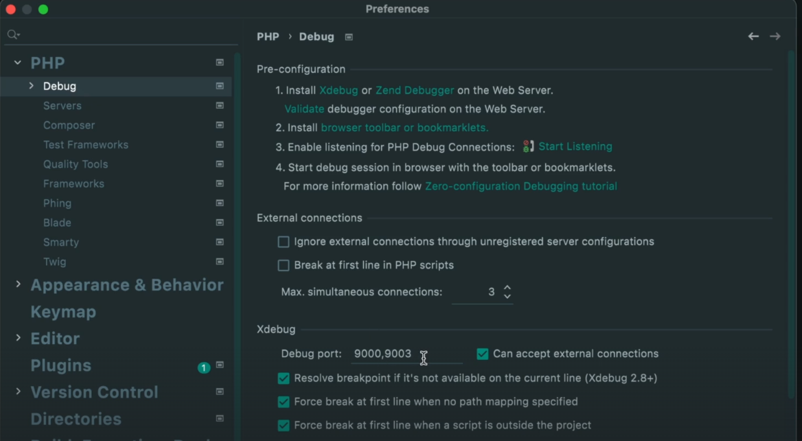

Tiếp theo chúng ta đi đến Run Menu trên Menutop/Edit Configuration … của trình soạn thảo sau đó nhấn vào (+) để thêm PHP Remote Debug.

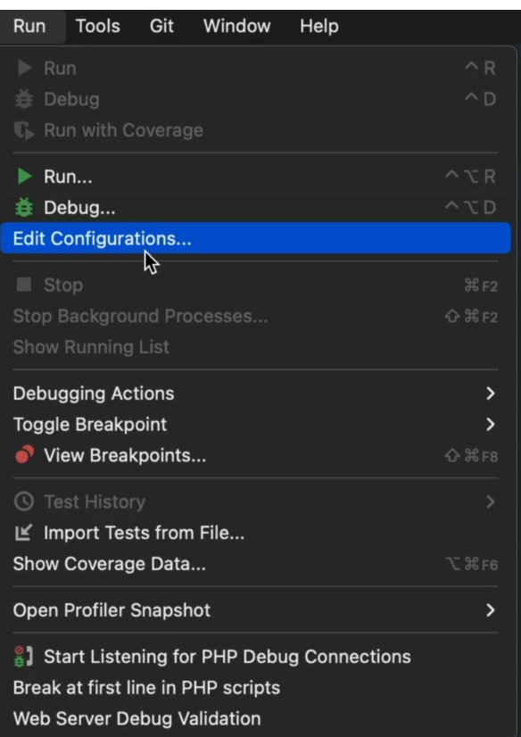

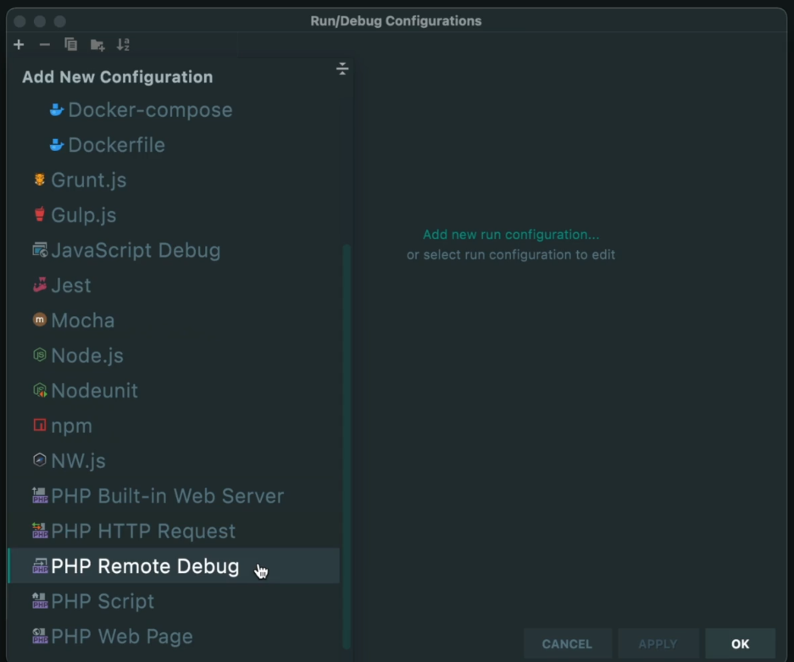

Sau đó đặt tên nó là magento.test , check vào phần checkbox ‘Filter debug connection by IDE key’ , sau đó click vào biểu tượng dấu (…) để thêm việc cấu hình kết nối đến server.

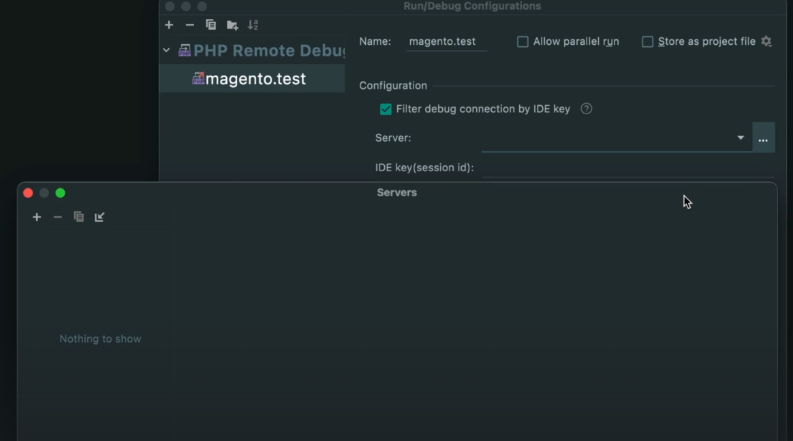

Và điền các thống số như name, host và port lần lượt là magento.test , Port: 80, Debugger: Xdebug. Click chọn path mapping (*select if server remote or symlink are used*). Tiến hành mapping các thư mục cục bộ và thư mục ở xa trên PhpStorm tương ứng /Sites/magento/src với /var/www/html sau đó click OK.

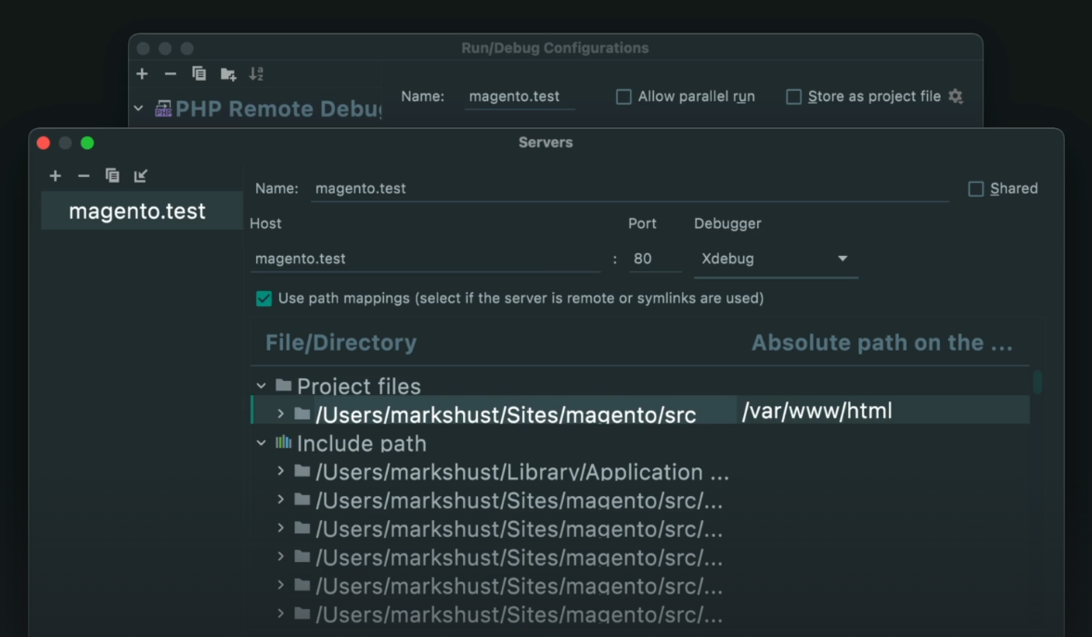

Hệ thống sẽ đưa chúng ta quay lại hộp thoại ban đầu sau đó chọn IDE KEY (session id): PHPSTORM (Chữ hoa hết).

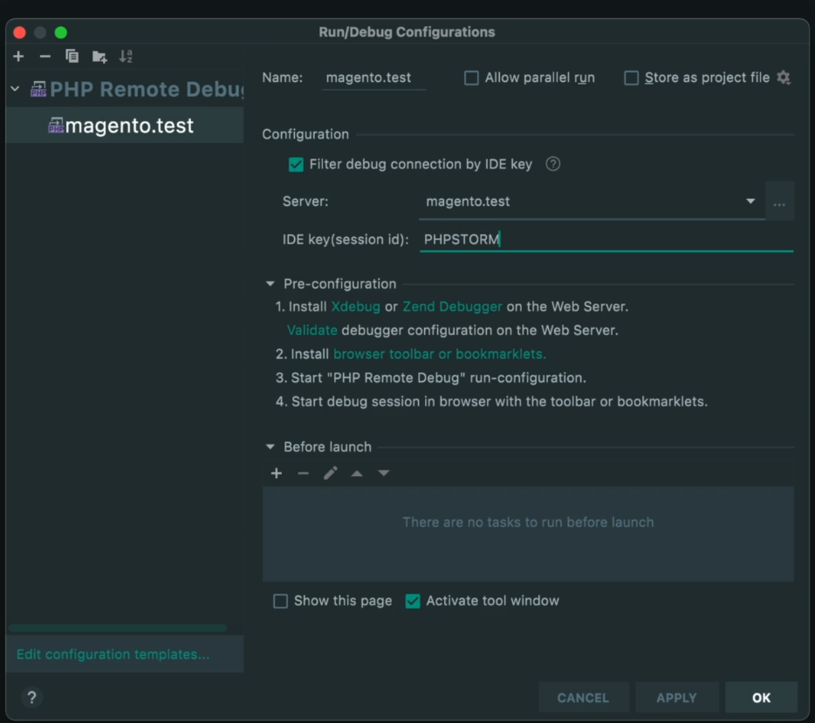

Sau đó click OK, và chúng ta đã hoàn thành việc cấu hình cho Xdebug trên PhpStorm.

### 5.4 Trigger a Xdebug breakpoint in PhpStorm

|  |
| --- |
| <https://courses.m.academy/courses/487758/lectures/9064617> |

Chúng ta đã hoàn thành việc cấu hình Xdebug trên PhpStorm giờ đến việc thử tạo ra một breakpoint và nhảy đến nó trên trình soạn thảo PhpStorm. Như chúng ta đã biết hệ thống sẽ được chạy đầu tiên từ trong pub Folder nên sẽ sửa thử index.php , và hệ thống dừng ở dòng 26 trong file này như hình.

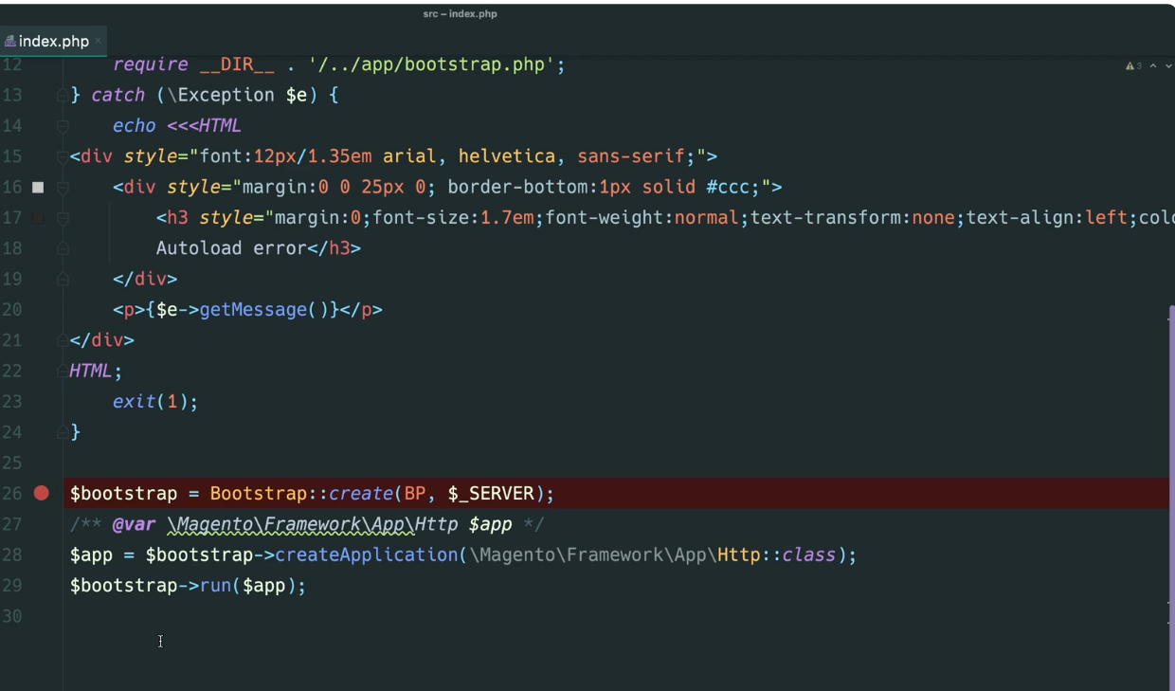

Để khởi chạy nó thì chúng ta sẽ vào Run Menu >> click biểu tượng con bọ Debug ‘magento.test’ để khởi chạy.

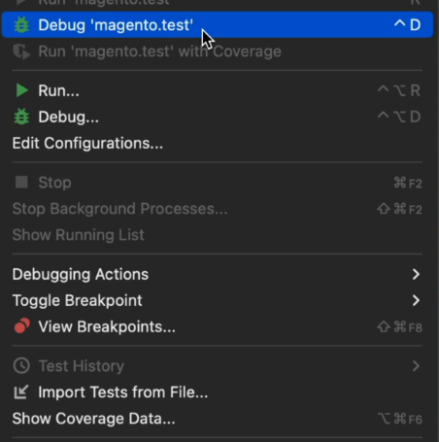

Sau đó nhìn xuống phần Debugger trong trình soạn thảo để thấy được rằng hệ thống đang đợi kết nối đến với ide key ‘PHPSTORM’.

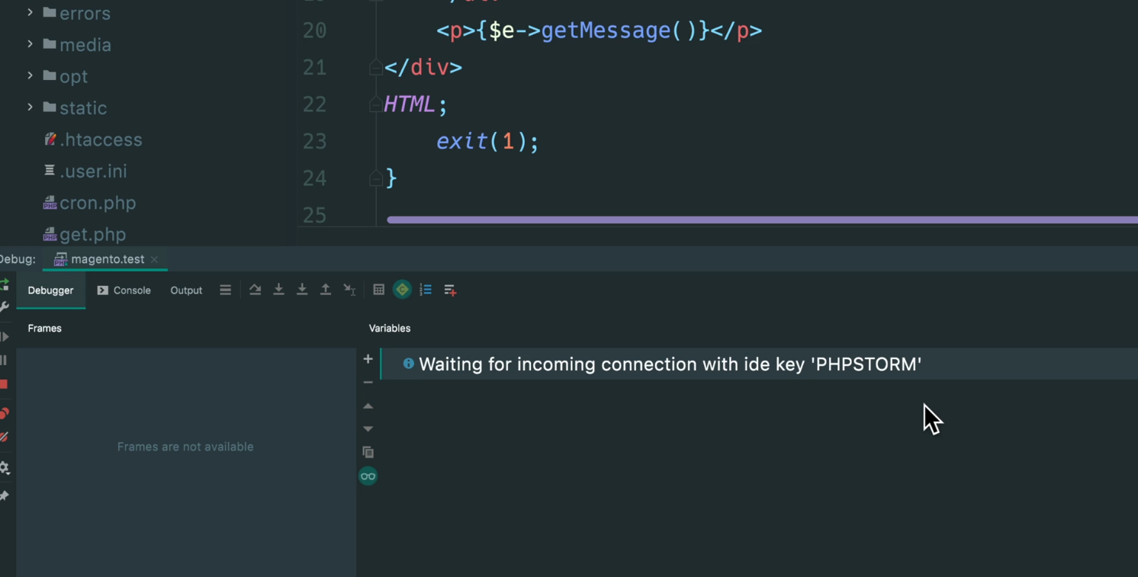

Ta quay lại trình duyệt và nhấn F5 để Refresh lại trang thì sẽ thấy nó nhảy ngược lại đến trình soạn thảo cho chúng ta khi đang bắt được breakpoint mà chúng ta đã bẫy trước đó.

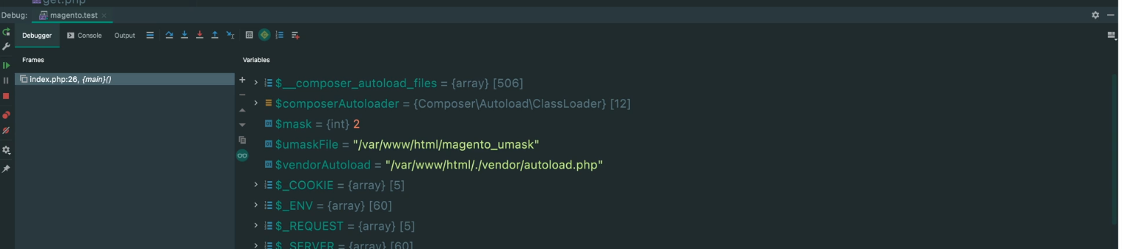

Sau đó chúng ta sẽ có thể di chuyển qua các breakpoint để thấy sự biến đổi của các biến giá trị mà chúng ta đã thiết lập, sau đó cuối cùng thì hệ thống sẽ trả ngược lại trình duyệt web và kết thúc chu trình.

### 5.5 Trigger a Xdebug breakpint for CLI commands in PhpStorm

|  |
| --- |
| <https://courses.m.academy/courses/487758/lectures/36677538> |

Nhưng vấn đề ở đây là Xdebug và PhpStorm còn làm được nhiều hơn thế đó chính là tạo ra các breakpoint cho các CLI Command đó thực sự là mới mẻ đối với chúng ta. Chúng ta sẽ thử tạo ra breakpoint từ ngay bên trong của bin/magento để kiểm tra.

Cũng giống như trước đó chúng ta lại vào Run Menu / Edit Configuration; sau đó thực hiện việc thêm phần command line mà chúng ta muốn Debug nó qua dấu (+) nhưng lần này ta chọn PHP Script trong Menu.

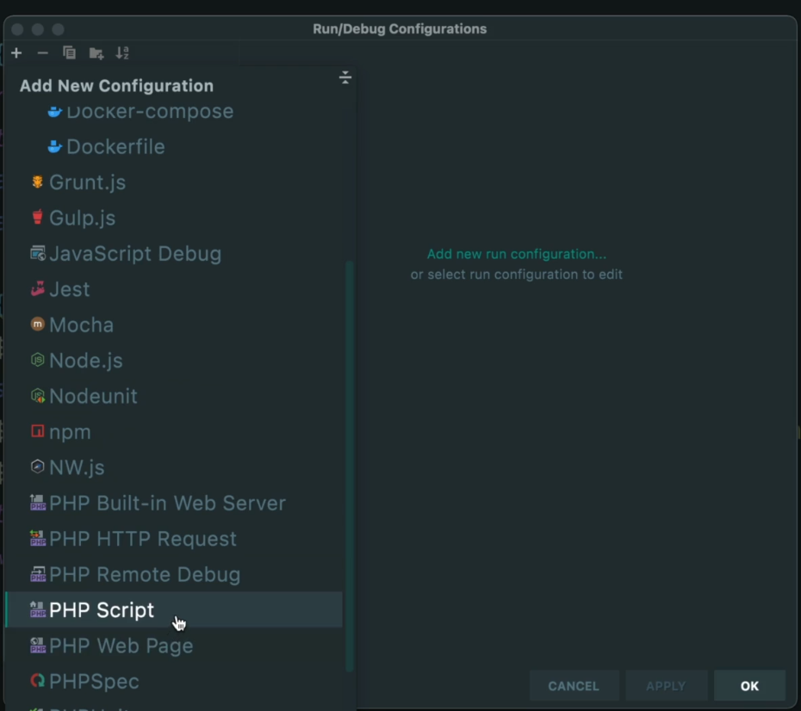

Sau đó lại chọn name là bin/magento và điền các thông số cho hộp thoại, với File thì chúng ta chọn link trực tiếp đến với icon folder và chọn đến /Sites/magento/src/bin/magento cho file mà chúng ta đã đặt breakpoint, với đối số arguments có thể đánh vào setup:upgrade cho mục đích test , Interpreter thì chọn phpfpm đã cài đặt trước đó.

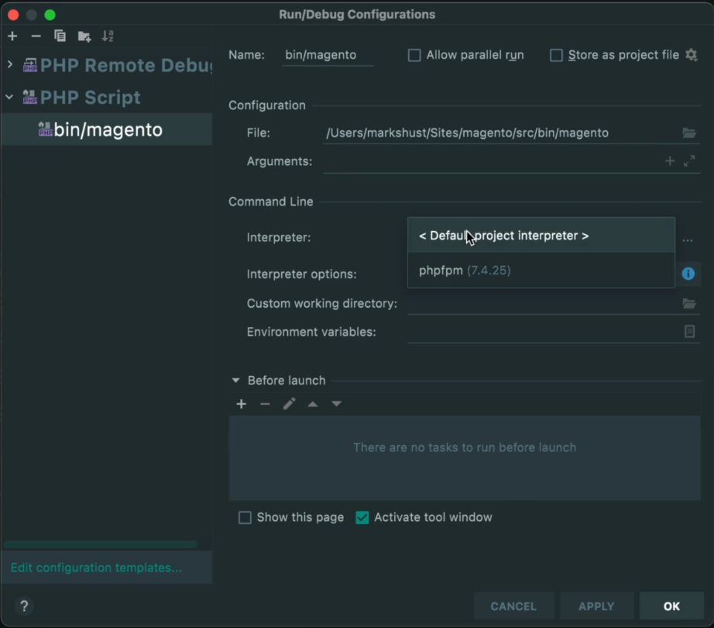

Sau đó click ‘OK’. Hệ thống quay trở lại trình soạn thảo tiếp theo vào lại Preferences / PHP SectionTab sau đó lại chọn tại trường Path mapping như bên dưới để chọn đối số cho Local Path và Remote Path.

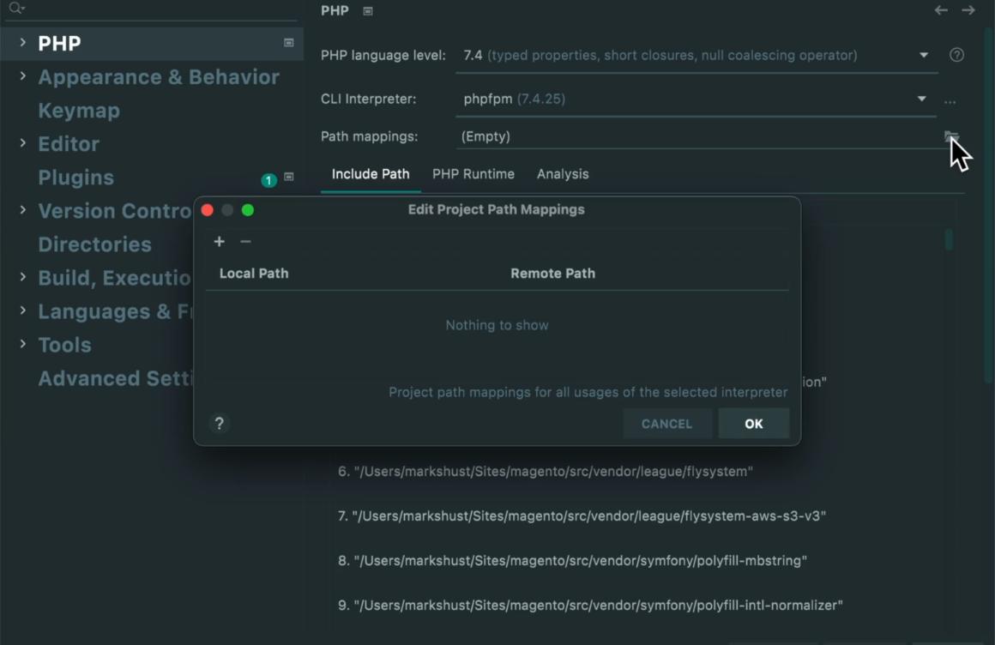

Sau khi đã điền thông tin như sau, thì ta click ‘OK’ và kết thúc quá trình:

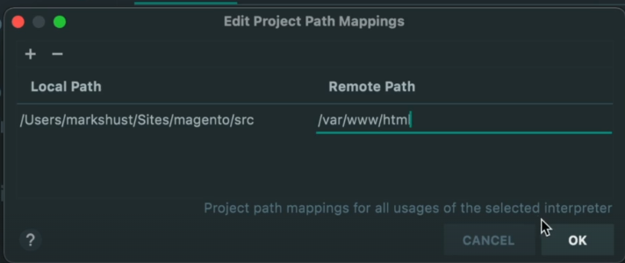

Tiếp theo chúng ta sẽ thiết lập breakpoint ví dụ tại dòng 20 của bin/magento như sau:

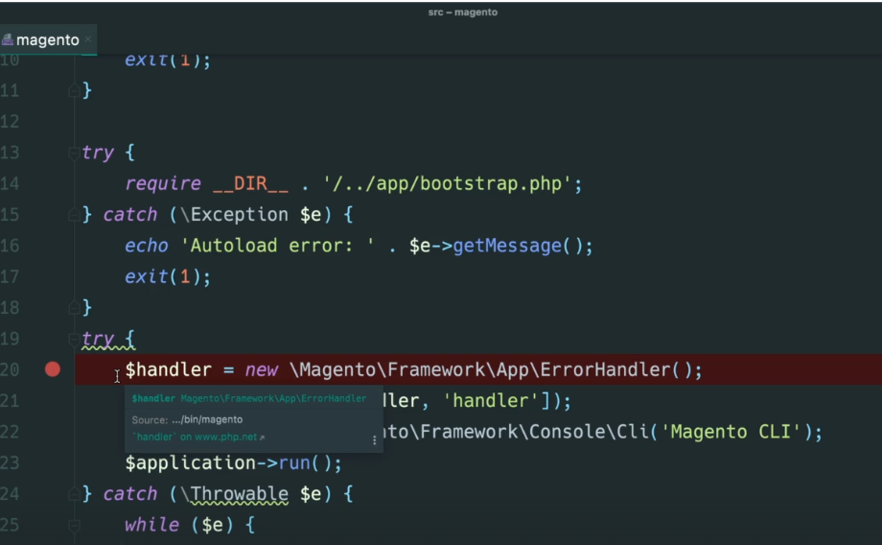

Sau đó thì tiếp tục làm đơn giản đó là vào Run và click vào phần con bọ để bắt đầu debug cho command mà chúng ta đã thiết lập là “bin/magento”.

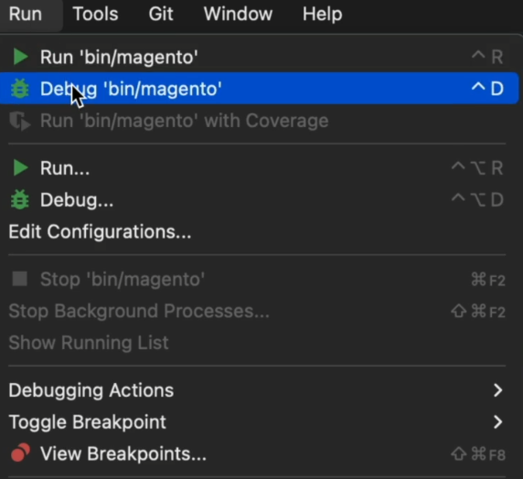

Hệ thống lập tức sẽ chạy lệnh và dừng lại ở ngay dòng 20 trong mã nguồn command line mà chúng ta đã thiết lập trước đó để chúng ta có thể xem các giá trị biến cần thiết.

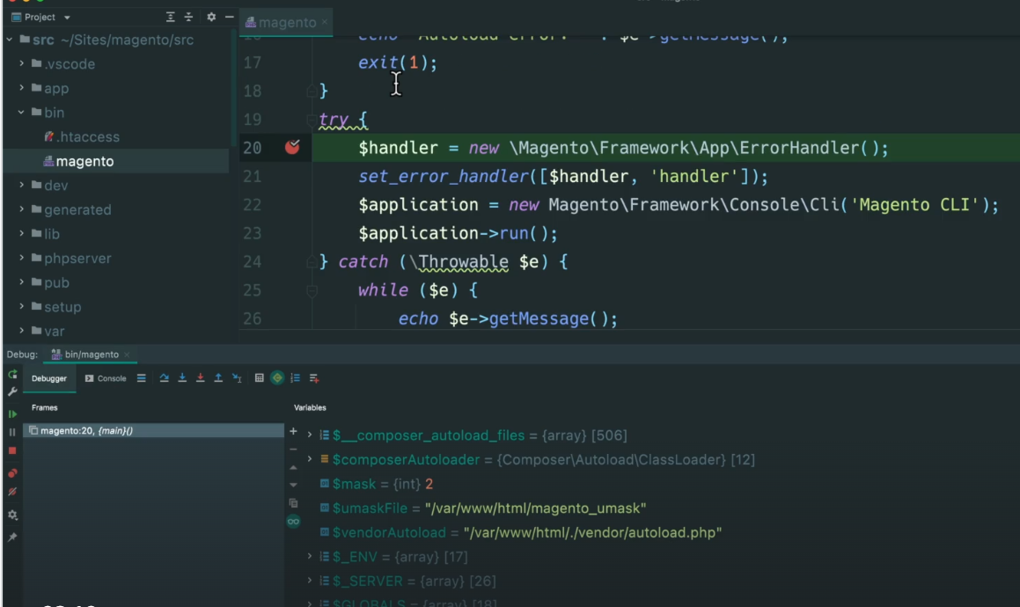

Khi chúng ta làm việc để Debug với command line thì chúng ta cũng không cần thiết phải cần đến sự hỗ trợ của trình duyệt để lắng nghe hoặc bật command line để gửi lệnh khi load mà PhpStorm sẽ hỗ trợ việc đó.

## Chương VI: Customize Server Configurations

### 6.1 Understand the docker-compose application structure

|  |
| --- |
| <https://courses.m.academy/courses/487758/lectures/36702830>  <https://github.com/markshust/docker-magento> |

Trong topic này chúng ta cùng xem xét đến các thành phần trong docker magento của tác giả của nó là Mark Shust , anh ta có 6X chứng chỉ phát triển Magento và anh ta đã tham gia Magento từ phiên bản (v0.8) và chủ của website M.academy mà chúng ta học các sử dụng docker-magento.

Về cơ bản thì bộ code trên github này phần lớn là được tạo ra từ các file shell để có thể khởi chạy và thao tác trên hệ thống một cách tự động để cài đặt và thao tác dựa trên việc gửi lệnh trên môi trường docker để cài đặt mà gần như ko cần biết nhiều về mã lệnh và nó tạo ra một bộ custom cli cho hệ thống thông qua việc gọi ngược các thao tác và nhảy đến file shell.

#### CHANGELOG.md

Như mọi repo thì tác giả ghi lại nhật ký những gì mà mình làm với repo này nó bắt đầu từ 21/07/2028 tới 12/05/2025.

#### Compose folder

Đây chính là nền tảng của docker-magento và những gì bạn trên local machine. Khi bạn cài đặt Docker Magento thì các file docker tại đây sẽ được chạy để cài đặt các dịch vụ cho máy trên các container. Như chúng ta đã biết về 4 file docker phục vụ cho việc cài đặt.

* docker-compose.yaml
* docker-compose.dev-ssh.yaml
* docker-compose.dev.yaml
* docker-compose.dev-linux.yaml
* compose.yaml

Ngoài ra chúng ta có Makefile, nó như là một lệnh để tạo ra bảng các lệnh có thể sử dụng trên Docker Magento.

##### Env Folder

Tại đây chứa các biến môi trường cho các dịch vụ khác nhau , cho ví dụ nếu mở db.env nó sẽ có thiết lập MYSQL như user, password, ví dụ nhỏ trong compose.yaml

|  |
| --- |
| db:  image: mariadb:11.4  command:  --max_allowed_packet=64M  --optimizer_use_condition_selectivity=1  --optimizer_switch="rowid_filter=off"  --log_bin_trust_function_creators=1  ports:  - "3306:3306"  env_file: env/db.env # sử dụng đến biến môi trường ở đây  volumes:  - dbdata:/var/lib/mysql  <https://github.com/markshust/docker-magento/blob/release/next/compose/compose.yaml> |

#### Images folder

Tại đây chứa các Dockerfile cho việc tạo ra các images custom cho chúng ta sử dụng trong các dịch vụ và tại đây có nhiều phiên bản được tạo ra ví dụ php7.3, php7.4 và php8.4 ….

#### Lib

Có 2 file đó là onlinesetup và template để chạy. Trong đó thì onlinesetup sẽ gọi đến template để thực hiện việc cài đặt tự động docker-magento lên hệ thống.

### 6.2 Increase the PHP memory limit in php.ini

|  |
| --- |
| <https://courses.m.academy/courses/487758/lectures/36702861>  <https://www.php.net/manual/en/configuration.file.php>  <https://www.hostinger.com/tutorials/what-is-php-ini>  <https://stackoverflow.com/questions/11828270/how-do-i-exit-vim> |

Để có thể tăng được bộ nhớ RAM cho php.ini thì chúng ta sẽ phải sửa file php.ini nhưng sửa ở đâu và làm thế nào thì topic này là câu trả lời ! php sẽ nằm trong container nào ? file php.ini nằm ở đâu trong container đó ?

Đầu tiên chúng ta phải xem rằng lấy thông tin của php như thế nào ? và lượng bộ nhớ mà container đang được hỗ trợ.

|  |
| --- |
| >> bin/cli php –i | grep memory_limit |

Chúng ta đã thấy rằng bộ nhớ của hệ thống hỗ trợ cho PHP = 4GB như sau:



Chúng ta sẽ nhận ra rằng các bước để thực hiện việc cập nhật được giới hạn bộ nhớ của PHP từ 4G 🡪 thành 8GB thì các bước thực hiện sẽ như sau:

1. Tìm được vị trí file php.ini trong container để chỉnh sửa thuộc tinh memory_limit nằm ở đâu trong container phpfpm của hệ thống.
2. Cách thức để tạo ra một đồng bộ từ local 🡪 container cho file php.ini đó chính là chỉnh sửa trong một file local và copy nó tới container
3. Khởi động lại toàn bộ hệ thống và kiểm tra kết quả thông qua bin/restart và kiểm tra lại những thay đổi bin/cli php –i | grep memory_limit

#### Xác định vị trí của php.ini trong container

Để xác định được vị trí của php trong container, theo lý do thông thường thì chúng ta thường nghĩ đến đó là trong /etc/php ,…. Nhưng để cụ thể hóa trong docker thì chúng ta có lệnh:

|  |
| --- |
| >> bin/cli php -- ini |

Kết quả chúng ta nhận được như sau:

|  |
| --- |
| Configuration File (php.ini) Path: /usr/local/etc/php  Loaded Configuration File: /usr/local/etc/php/php.ini  Scan for additional .ini files in: /usr/local/etc/php/conf.d  Additional .ini files parsed: /usr/local/etc/php/conf.d/blackfire.ini,  /usr/local/etc/php/conf.d/docker-fpm.ini,  /usr/local/etc/php/conf.d/docker-php-ext-bcmath.ini,  /usr/local/etc/php/conf.d/docker-php-ext-bz2.ini,  /usr/local/etc/php/conf.d/docker-php-ext-calendar.ini,  /usr/local/etc/php/conf.d/docker-php-ext-exif.ini,  /usr/local/etc/php/conf.d/docker-php-ext-ftp.ini,  /usr/local/etc/php/conf.d/docker-php-ext-gd.ini,  /usr/local/etc/php/conf.d/docker-php-ext-gettext.ini,  /usr/local/etc/php/conf.d/docker-php-ext-intl.ini,  /usr/local/etc/php/conf.d/docker-php-ext-mysqli.ini,  /usr/local/etc/php/conf.d/docker-php-ext-opcache.ini,  /usr/local/etc/php/conf.d/docker-php-ext-pcntl.ini,  /usr/local/etc/php/conf.d/docker-php-ext-pdo_mysql.ini,  /usr/local/etc/php/conf.d/docker-php-ext-redis.ini,  /usr/local/etc/php/conf.d/docker-php-ext-soap.ini,  /usr/local/etc/php/conf.d/docker-php-ext-sockets.ini,  /usr/local/etc/php/conf.d/docker-php-ext-sodium.ini,  /usr/local/etc/php/conf.d/docker-php-ext-ssh2.ini,  /usr/local/etc/php/conf.d/docker-php-ext-sysvmsg.ini,  /usr/local/etc/php/conf.d/docker-php-ext-sysvsem.ini,  /usr/local/etc/php/conf.d/docker-php-ext-sysvshm.ini,  /usr/local/etc/php/conf.d/docker-php-ext-xdebug.ini,  /usr/local/etc/php/conf.d/docker-php-ext-xsl.ini,  /usr/local/etc/php/conf.d/docker-php-ext-zip.ini,  /usr/local/etc/php/conf.d/imagick.ini,  /usr/local/etc/php/conf.d/spx.ini |

Do đó ta đã xác định được vị trí của file cấu hình php.ini trên hệ thống docker container phpfpm là:

|  |
| --- |
| /usr/local/etc/php/php.ini |

#### Tạo thư mục tại WSL và đồng bộ lên container

Chúng ta sẽ tạo ra một file conf trong một thư mục trên local theo lệnh sau:

|  |
| --- |
| >> mkdir –p images/php/conf |
| >> vi images/conf/php.ini |
| >> cat images/conf/php.ini |

Để tạo ra php.ini và sau đó điền thông tin đã cấu hình cho PHP đã được cập nhật trước đó thì chúng ta cần xem đến file cấu hình ảnh mà docker magento đã định nghĩa người ta làm thế nào ?

|  |
| --- |
| <https://github.com/markshust/docker-magento/tree/release/next/images/php/8.3/conf> |

Sau đó chúng ta di chuyển đến php.ini này trong github để biết được cấu hình sẽ được tạo ra các biến môi trường lúc mà php được khởi động trong container này có nội dung như thế nào.

##### php.ini trong folder images/php/8.3/conf/

Tham khảo tại: <https://github.com/markshust/docker-magento/blob/release/next/images/php/8.3/conf/php.ini>

|  |
| --- |
| memory_limit = 4G  max_execution_time = 1800  zlib.output_compression = 1  cgi.fix_pathinfo = 0  date.timezone = UTC  xdebug.mode = off  xdebug.client_host = host.docker.internal  xdebug.idekey = PHPSTORM  xdebug.start_with_request = trigger  xdebug.output_dir = /var/www/html/var/profile  xdebug.profiler_output_name = cachegrind.out.%t.%p  upload_max_filesize = 100M  post_max_size = 100M  max_input_vars = 10000  sendmail_path = "/usr/bin/msmtp -t" |

Chúng ta sẽ copy nội dung này sau khi sửa đổi từ 4G thành 8G như sau:

|  |
| --- |
| memory_limit = 8G |

##### Bổ xung kiến thức tập lệnh Vim

|  |
| --- |
| <https://stackoverflow.com/questions/11828270/how-do-i-exit-vim> |

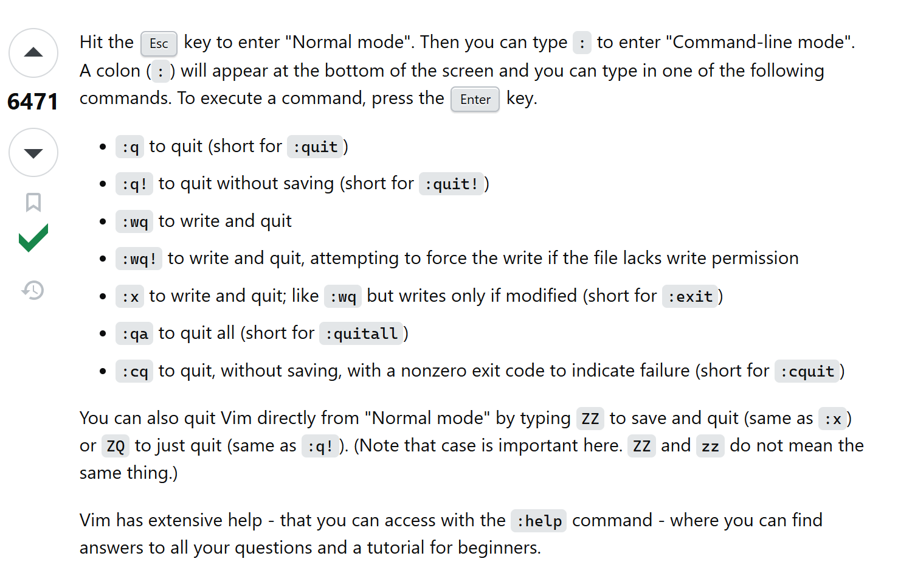

#### Copy nội dung tới php.ini trên docker container

Nhưng làm cách nào để truy cập thực hiện việc này đơn giản nhất, ngoài việc truy cập đến container và sau đó sửa file php.ini tại */usr/local/etc/php/php.ini* cách làm này gây khó khăn nên chúng ta có cách đơn giản hơn cho việc chỉnh sửa các thông tin lần sau đó là tạo một file php.ini trên wsl rồi copy file này tới docker container.

Ta thấy rằng docker-compose có làm môt việc đó là đồng bộ các file qua volumes thì ta sẽ sử dụng việc đó để đồng bộ giữa host-machine và guest machine, chúng ta cùng xem xét nó được thực hiện như thế nào ? Mở File *compose.dev.yaml*

|  |
| --- |
| services:  app:  volumes: &appvolumes  ## Host mounts with performance penalty, only put what is necessary here  - ./src/app/code:/var/www/html/app/code:cached  - ./src/app/design:/var/www/html/app/design:cached  - ./src/app/etc:/var/www/html/app/etc:cached  - ./src/composer.json:/var/www/html/composer.json:cached  - ./src/composer.lock:/var/www/html/composer.lock:cached  - ./src/grunt-config.json.sample:/var/www/html/grunt-config.json:cached  - ./src/Gruntfile.js.sample:/var/www/html/Gruntfile.js:cached  - ./src/dev/tools/grunt/configs:/var/www/html/dev/tools/grunt/configs:cached  - ./src/nginx.conf.sample:/var/www/html/nginx.conf:cached  - ./src/package.json.sample:/var/www/html/package.json:cached  - ./src/generated:/var/www/html/generated:cached  - ./src/var:/var/www/html/var:cached |

Chúng ta sẽ thêm một dòng code đồng bộ vào bên dưới:

|  |
| --- |
| - /images/conf/php.ini: /usr/local/etc/php/php.ini:cached |

Sau đó thực hiện việc khởi động lại toàn bộ docker-compose để có thể nhận được xem hệ thống đã update chuyển đổi từ việc sử dụng **4G** thành **8G** cho hệ thống thông qua lệnh.

|  |
| --- |
| >> bin/cli php –i | grep memory_limit |

Cuối cùng chúng ta nhận được kết quả như sau:



### 6.3 Increase the Nginx request timeout in nginx.conf

Trong chủ để này chúng ta sẽ tiếp cận cách để tăng request timeout trong Nginx bằng cách chỉnh sửa nginx.conf. Để chỉnh sửa cấu hình của nginx thì người dùng sẽ phải copy tất *.conf vào trong /etc/nginx/config.d chúng ta thấy được điều đó khi mở file nginx.php trong phần github của image đã được định nghĩa sẵn của docker-magento.

|  |
| --- |
| <https://courses.m.academy/courses/487758/lectures/9064349>  <https://github.com/markshust/docker-magento/tree/release/next/images/nginx/1.24/conf>  <https://github.com/markshust/docker-magento/blob/release/next/images/nginx/1.24/conf/default.conf>  <https://github.com/markshust/docker-magento/blob/release/next/images/nginx/1.24/conf/nginx.conf> |

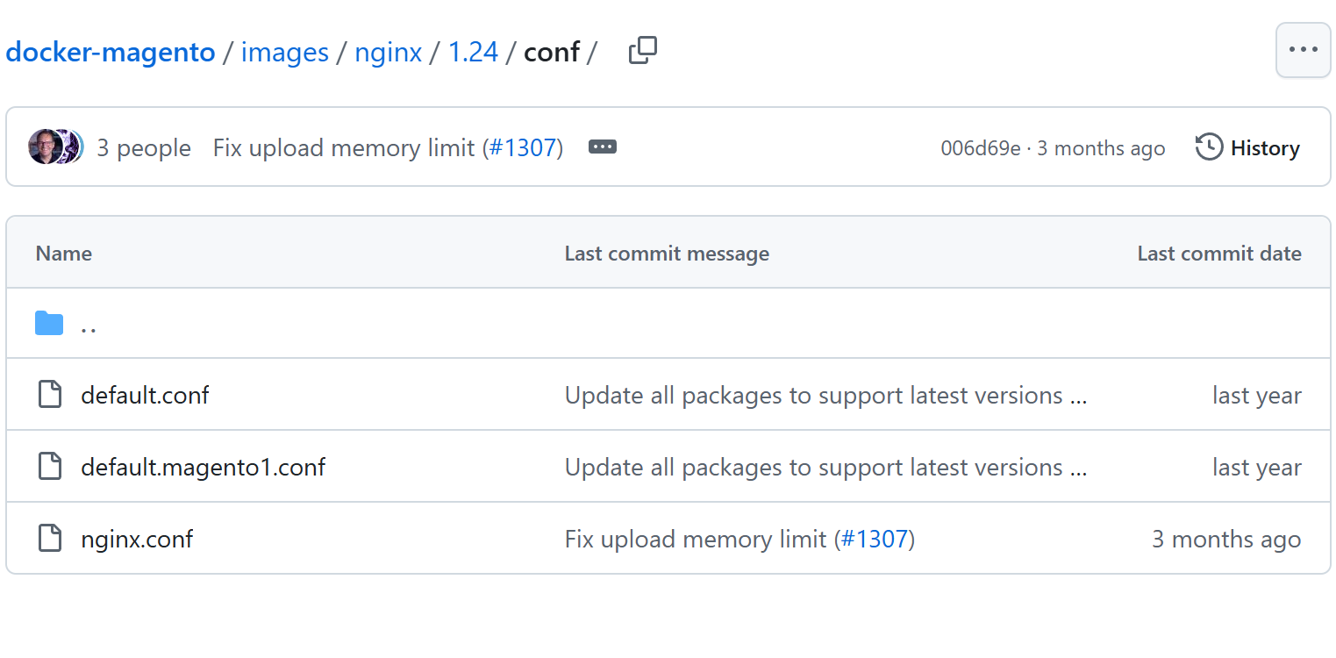

Chúng ta thấy rằng quy trình khi gọi đến file cấu hình defaut.conf được gọi đến thì sẽ include nginx.conf vào và sau đó include tất cả các file /etc/nginx/config.d/*.conf vào hệ thống để chạy.

#### nginx.conf trong github images/nginx/1.2.24/conf

|  |
| --- |
| # let's assume dual-core machine  worker_processes 2;  error_log /var/log/nginx/error.log debug;  pid /var/run/nginx.pid;  load_module /etc/nginx/modules/ngx_http_image_filter_module.so;  events {  # this should be equal to value of "ulimit -n"  # reference: https://www.digitalocean.com/community/tutorials/how-to-optimize-nginx-configuration  worker_connections 1048576;  }  http {  include /etc/nginx/mime.types;  default_type application/octet-stream;  log_format main  '$remote_addr - $remote_user [$time_local] "$request" '  '$status $body_bytes_sent "$http_referer" '  '"$http_user_agent" "$http_x_forwarded_for"';  access_log /var/log/nginx/access.log main;  sendfile on;  #tcp_nopush on;  keepalive_timeout 65;  #gzip on;  client_max_body_size 100M;  include /etc/nginx/conf.d/*.conf;  } |

#### default.conf trong images/nginx/1.2.4/default.conf

|  |
| --- |
| upstream fastcgi_backend {  server unix:/sock/docker.sock;  }  server {  listen 8000;  return 301 https://$host$request_uri;  }  server {  listen [::]:8443 ssl http2 ipv6only=on;  listen 8443 ssl http2;  ssl_certificate /etc/nginx/certs/nginx.crt;  ssl_certificate_key /etc/nginx/certs/nginx.key;  set $MAGE_ROOT /var/www/html;  fastcgi_buffer_size 64k;  fastcgi_buffers 8 128k;  location /livereload.js {  proxy_set_header Host $host;  proxy_pass http://phpfpm:35729/livereload.js;  }  location /livereload {  proxy_http_version 1.1;  proxy_set_header Upgrade $http_upgrade;  proxy_set_header Connection "Upgrade";  proxy_pass http://phpfpm:35729/livereload;  }  include /var/www/html/nginx[.]conf;  } |

Chúng ta sẽ chỉnh sửa phần màu xanh với:

|  |
| --- |
| include /var/www/html/nginx[.]conf; |

[.] : là một thủ thuật thông báo với nginx rằng nếu file đó tồn tại thì load còn khi mà nó không tồn tại thì sẽ bỏ qua.

Trong phần cấu hình của website với nginx sẽ được thông qua nginx[.]conf trên docker container phpfpm.

#### Cách để tăng request time out trong Nginx

Để tăng request timeout trong Nginx thì chúng ta sẽ làm đó là sử dụng các câu lệnh thêm nằm trong nginx.conf với lệnh sau sau khi điều chỉnh proxy_read_timeout , proxy_connect_timeout, proxy_send_timeout và thiết lập đến 300 giây (read,connect,send).

|  |
| --- |
| proxy_read_timeout 300;  proxy_connect_timeout 300;  proxy_send_timeout 300; |

#### Cách điều chỉnh để có thể update tự đông khi restart container

Đầu tiên chúng ta thực hiện việc copy toàn bộ nội dung nginx.sample.conf vào trong nginx.conf theo lệnh:

|  |
| --- |
| >> cd src/ |
| >> cp nginx.sample.conf nginx.conf |

Sau đó update nội dung của nginx.conf thêm nội dung bên trên vào trong

|  |
| --- |
| >> vi nginx.conf |
| >> cat nginx.conf # xem nội dung sau khi đã chỉnh sửa file trên cmd  Sau đó paste nội của thời gian chờ request vào trong nginx.conf như sau:  proxy_read_timeout 300;  proxy_connect_timeout 300;  proxy_send_timeout 300; |

Sau đó thực hiện lưu lại file, chú ý rằng Docker Magento đã hỗ trợ chúng ta trong việc đồng bộ này nên không cần để update compose.dev.yaml nhưng (nếu chưa thì chúng ta vẫn có thể update được).

|  |
| --- |
| - ./src/nginx.conf:/var/www/html/nginx.conf:cached |

Sau đó khởi động lại toàn bộ docker compose để áp dụng các cài đặt đã làm trước đó với bin/restart.

### 6.4 Increase the MySQL buffer pool size with command or in my.cnf

|  |
| --- |
| <https://hub.docker.com/_/mariadb>  <https://courses.m.academy/courses/487758/lectures/36703258>  <https://dev.mysql.com/doc/refman/8.4/en/innodb-buffer-pool-resize.html>  <https://mariadb.com/docs/server/server-management/install-and-upgrade-mariadb/installing-mariadb/binary-packages/automated-mariadb-deployment-and-administration/docker-and-mariadb/adding-plugins-to-the-mariadb-docker-official-image> |

Trước khi tăng MYSQL buffer pool size thì ta cần biết nó là cái gì đã ?? Bằng việc tìm kiếm với keyword “*what is InnoDB buffer pool size*” thì chúng ta có được kết quả là số lượng bộ nhớ được phân bổ tới bộ đệm của các trang cơ sở dữ liệu. Nếu bộ đệm này càng lớn thì sẽ giảm thiểu việc phải truy cập đến ổ đĩa cứng và dẫn đến cải thiện về hiệu năng của hệ thống, bởi mặc định thì nó chính là *128MB*.

Chúng ta đang làm việc với Mariadb thì chúng ta cùng nhau tham khảo thêm trên docker hub về cách làm việc với nó. Để có thể tăng được buffer pool size cho mariadb thì chúng ta có 2 cách:

* Sửa trực tiếp trong compose.yaml với việc thêm các đối số dòng lệnh
* Thêm một file cấu hình được include vào trong hệ thống mỗi lần mariadb được nạp

#### Sửa trực tiếp thêm đối số dòng lệnh để thêm MYSQL buffer pool size

Đây là cách thức đơn giản nhất đối với việc sửa đổi này đó là thêm lệnh vào ngay trong compose của docker-magento, chúng ta cùng xem xét việc định nghĩa mariadb trong docker-compose như sau:

|  |
| --- |
| db:      image: mariadb:11.4      command:  *--max_allowed_packet=64M*  *--optimizer_use_condition_selectivity=1*  *--optimizer_switch="rowid_filter=off"*  *--log_bin_trust_function_creators=1*      ports:        - "3306:3306"      env_file: env/db.env      volumes:        - dbdata:/var/lib/mysql |

Để làm việc thêm MYSQL Buffer Pool Size thì chúng ta chỉ việc thêm 1 đối số dòng lệnh như sau vào trong phần màu cam:

|  |
| --- |
| --innodb-buffer-pool-size=256M |

Sau đó thì ta sẽ restart docker compose lại và mọi thứ hoạt động ‘OK’.

#### Thêm cấu hình để include vào hệ thống mỗi khi MYSQL được load

|  |
| --- |
| <https://mariadb.com/docs/server/ha-and-performance/optimization-and-tuning/system-variables/server-system-variables#setting-server-system-variables>  <https://hub.docker.com/_/mariadb> (search custom MariaDB) |

Như chúng ta đã biết thì tất cả cấu hình hệ thống MYSQL được nằm trong /etc/mysql .

Về cơ bản thì cấu hình của tất cả các ứng dụng trong Linux thường nằm trong /etc/[tên phầm mềm] và đó là nơi chúng ta tìm trước tiên.

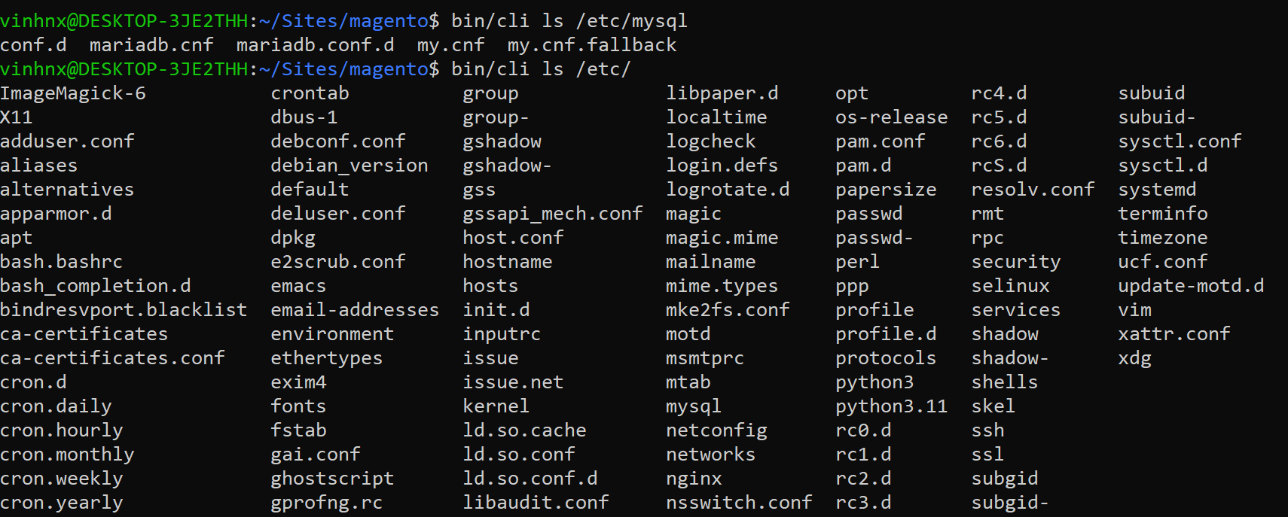

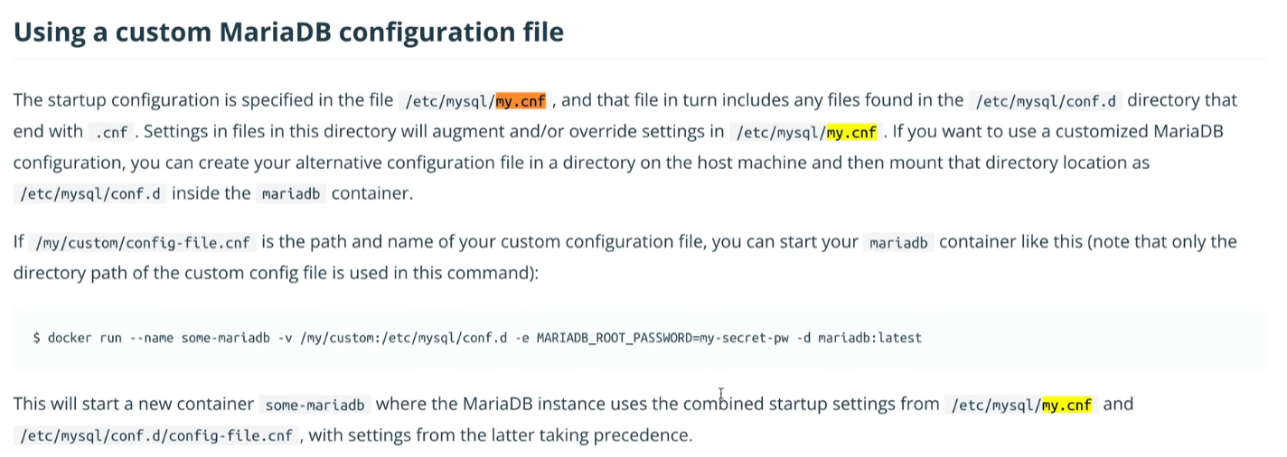

Chúng ta biết rằng cấu hình khởi động cụ thể của Mariadb là nằm trong /etc/mysql/my.cnf,

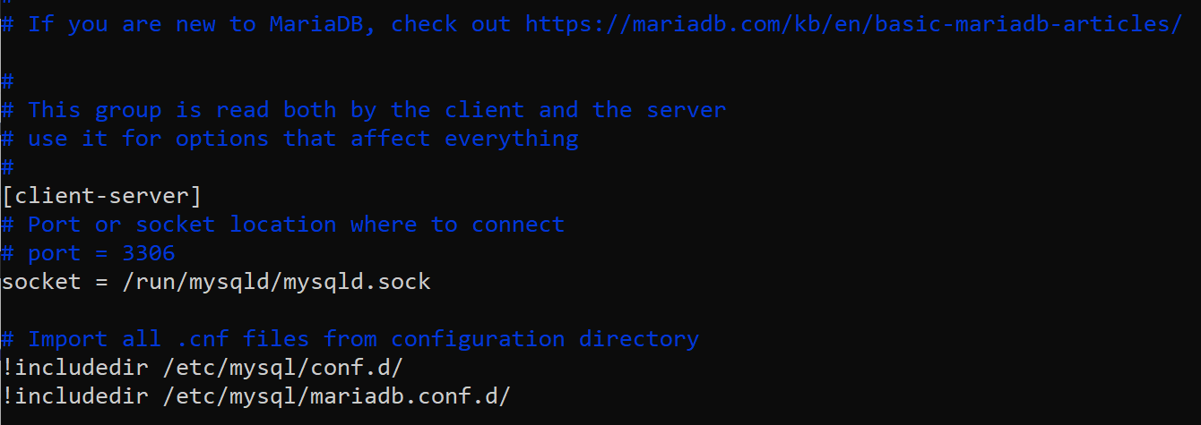

Sau đó thì tất cả các files được nằm trong conf.d, mariadb.conf.d được include vào trong hệ thống của chúng ta khi khởi động và chúng sẽ ghi đè các thiết lập trong my.cnf. Nếu ta muốn tùy chỉnh cấu hình của Mariadb, thì ta có cách đó là thay thế file cấu hình trong thư mục của host machine và mount thư mục đó vào trong /etc/mysql/conf.d/ bên trong mariadb container.

Nói cách khác đó là tạo ra file custom configuration có đuôi .cnf và mount theo chế độ chỉ đọc tới thư mục /etc/mysql/conf.d/ . Các file này sẽ chứa các thay đổi tối thiểu từ Mariadb với workload – khối lượng công việc yêu cầu của ứng dụng hoặc môi trường của bạn. Một file cấu hình MariaDB configuration phải được nhóm theo [mariadb] là thiết lập variable = value theo các thiết lập về [các biến trên máy chủ](https://mariadb.com/docs/server/ha-and-performance/optimization-and-tuning/system-variables/server-system-variables#setting-server-system-variables) hay [tùy chọn về các tiền tố biến](https://mariadb.com/docs/server/server-management/install-and-upgrade-mariadb/configuring-mariadb/configuring-mariadb-with-option-files#option-prefixes).

|  |
| --- |
| <https://mariadb.com/docs/server/ha-and-performance/optimization-and-tuning/system-variables/server-system-variables#setting-server-system-variables>  <https://mariadb.com/docs/server/ha-and-performance/optimization-and-tuning/system-variables/server-system-variables#list-of-server-system-variables> |
| <https://mariadb.com/docs/server/server-management/install-and-upgrade-mariadb/configuring-mariadb/configuring-mariadb-with-option-files#option-prefixes> |

##### Các nhóm được gom theo Workload – khối lượng công việc

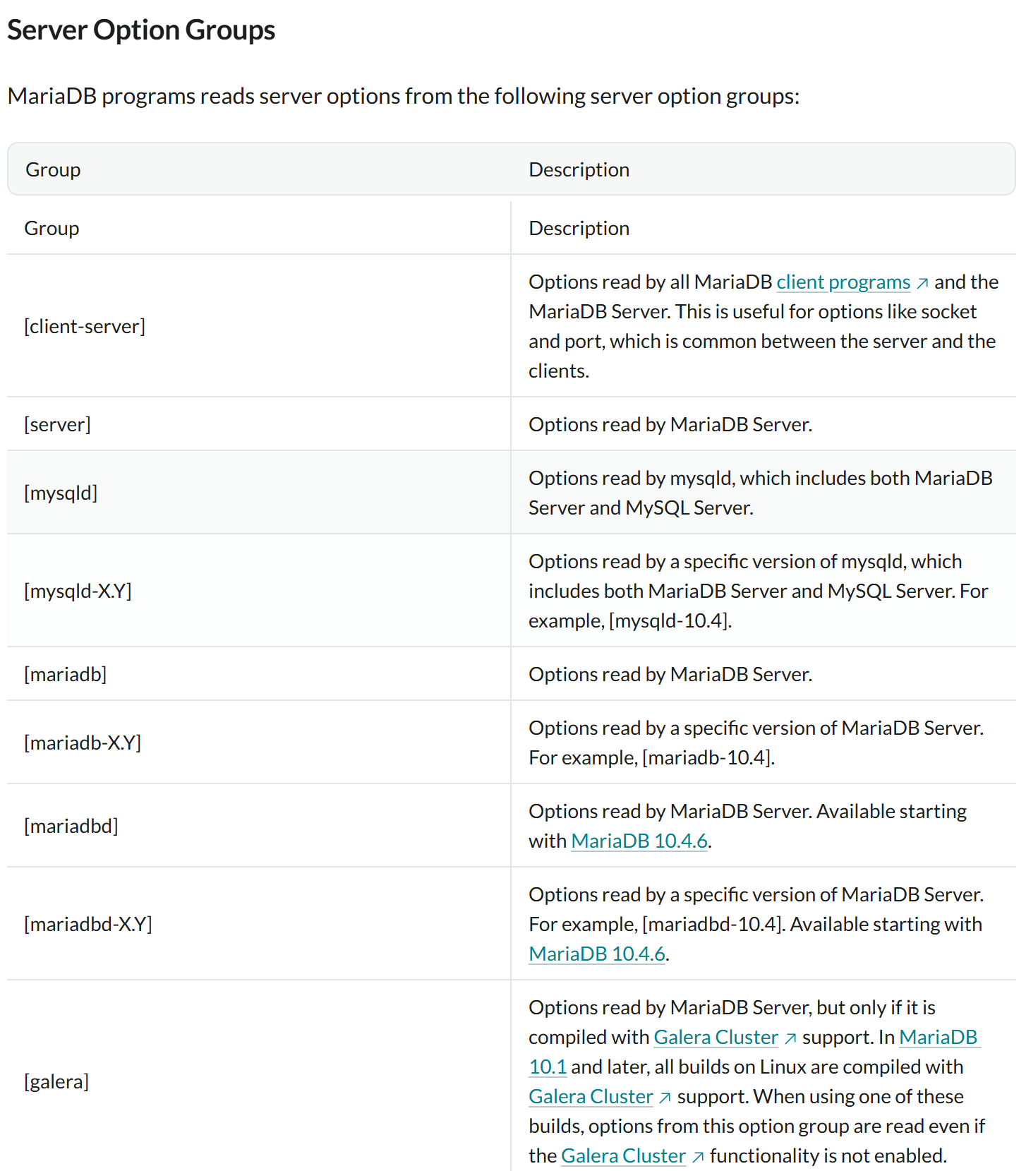

##### Prefixes – Các tiền tố có thể sử dụng với biến hệ thống

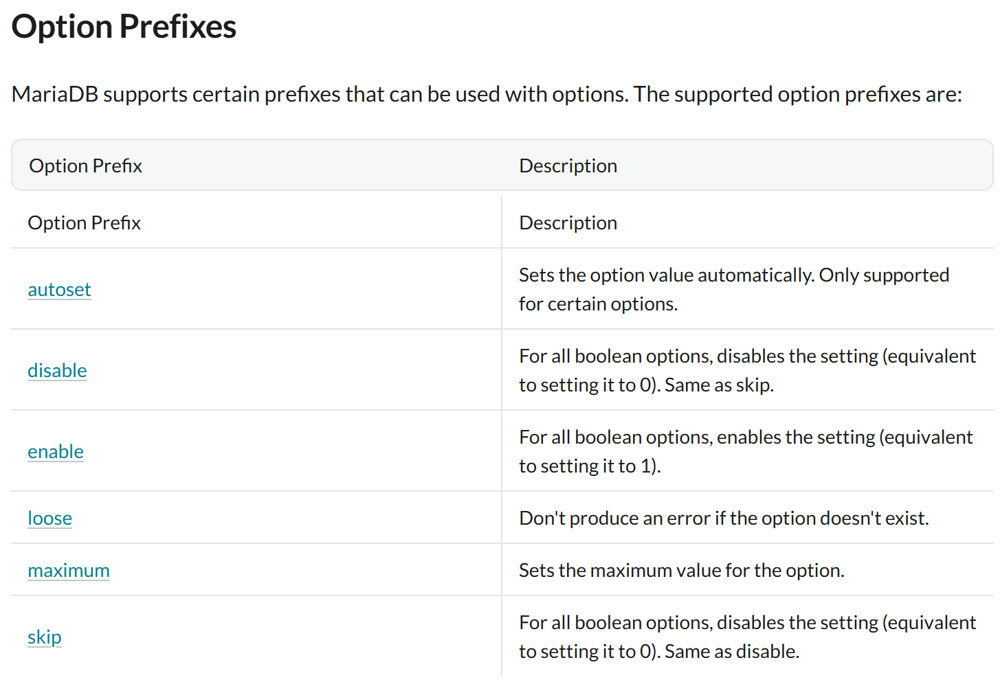

|  |
| --- |
| [mariadb]  ...  # determine a good value for open_files_limit automatically  autoset_open_files_limit  # disable the unix socket plugin  disable_unix_socket  # enable the slow query log  enable_slow_query_log  # don't produce an error if these options don't exist  loose_file_key_management_filename = /etc/mysql/encryption/keyfile.enc  loose_file_key_management_filekey = FILE:/etc/mysql/encryption/keyfile.key  loose_file_key_management_encryption_algorithm = AES_CTR  # set max_allowed_packet to maximum value  maximum_max_allowed_packet  # disable external locking for MyISAM  skip_external_locking |

##### Postfixes – hậu tố có thể sử dụng

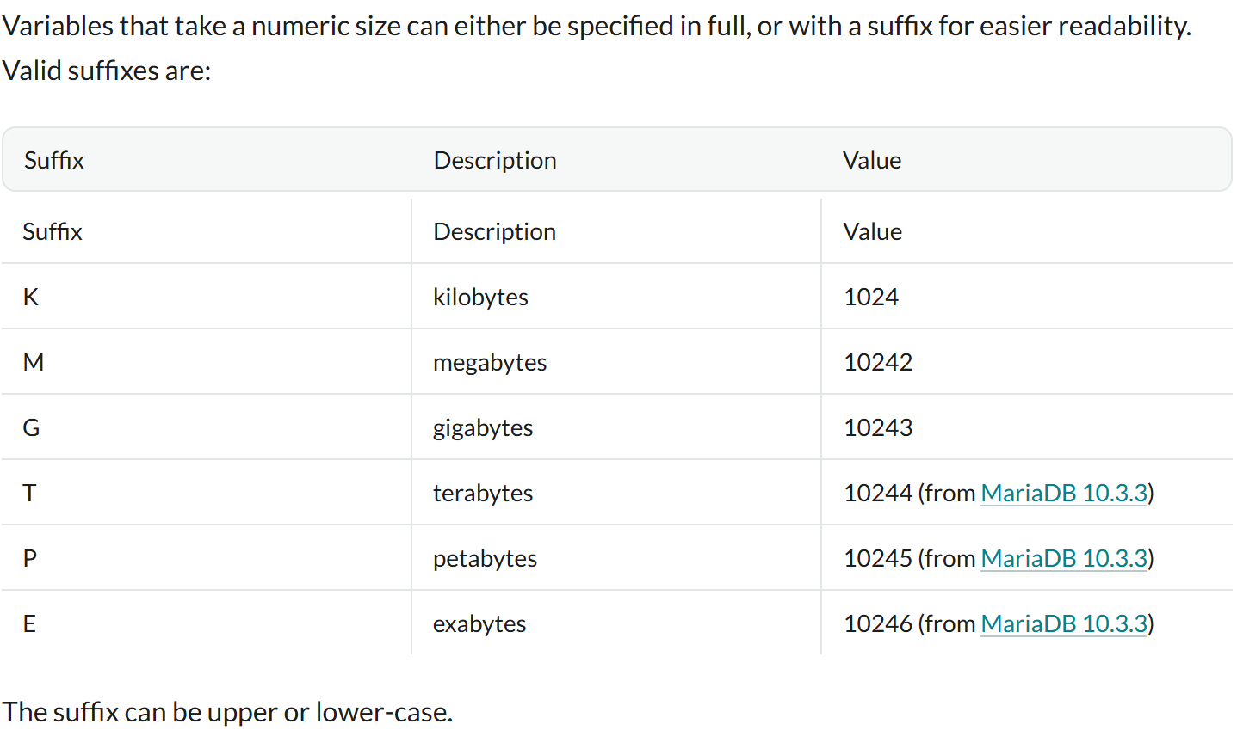

##### Danh sách biến hệ thống với Mariadb

Tham khảo về chức năng của các biến Mariadb hỗ trợ tại:

|  |
| --- |
| <https://mariadb.com/docs/server/ha-and-performance/optimization-and-tuning/system-variables/server-system-variables#list-of-server-system-variables> |

##### (+) Triển khai custom configuration file – thực tế custom.conf

Đầu tiên ta mở compose.yaml và để thêm file sẽ mount vào trong hệ thống như sau (*có đuôi là .cnf để include*):

|  |
| --- |
| - ./images/mysql/conf/my.cnf:/etc/mysql/conf.d/custom.cnf:cached |

Các file tùy chỉnh cấu hình hệ thống lúc khởi động cho các phần mềm thì chúng ta nên đặt trong compose.dev.yaml chứ không phải compose.yaml vì trong một số trường hợp nó sẽ không chạy.

Sau đó chạy lệnh trong wsl như sau:

|  |
| --- |
| >> mkdir -p /images/mysql/conf/ |
| >> vi /images/mysql/conf/my.cnf |

* custom.cnf (sử dụng vim edit và save nội dung)

|  |
| --- |
| [mariadb]  innodb_buffer_pool_size=256M |

Sau đó chúng ta tiến hành việc khởi động lại docker compose để kết thúc quá trình với bin/restart.

Kiểm tra xem custom.cnf đã xuất hiện trong docker container chưa, sau quá trình làm việc của chúng ta nếu chưa thì xem nên để compose.yaml hay là compose.dev.yaml.

|  |
| --- |
| >> bin/cli ls -l /etc/mysql/conf.d |

### 6.5 Install a new PHP extension by buiding a custom Docker image

|  |
| --- |
| <https://courses.m.academy/courses/487758/lectures/9064350>  <https://github.com/docker/awesome-compose/tree/master>  <https://github.com/mlocati/docker-php-extension-installer>  <https://stackoverflow.com/questions/53932774/what-do-docker-php-ext-configure-docker-php-ext-install-and-docker-php-ext-enab>  <https://github.com/markshust/docker-magento>  <https://docs.docker.com/compose/> |

Trong các chủ đề trước chúng ta đã cùng nhau thử các cấu hình trên docker compose giờ chúng ta sẽ cùng thử nghiệm việc cài đặt PHP Extension bằng cách tùy biến một Docker image có sẵn. Cùng nhau xem xét đến phần hỗ trợ các image của docker-magento đã được xây dựng sẵn cho chúng ta trên github.

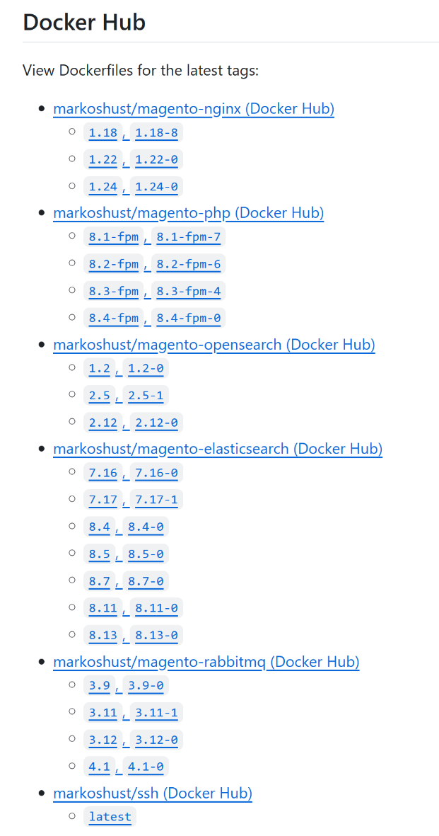

Chúng ta sẽ cũng nhau tạo ra một Dockerfile dành riêng cho ta dựa trên các docker images có sẵn của hệ thống.

|  |
| --- |
| >> mkdir –p images/php/ |
| >> vi images/php/Dockerfile |

#### Custom Dockerfile for my project

Để tạo Custom Docker Images thì chúng ta sử dụng Dockerfile có nội dung được tham khảo từ (click trên các phiên bản hỗ trợ bởi docker magento):

|  |
| --- |
| <https://github.com/markshust/docker-magento/blob/release/next/images/php/8.3/Dockerfile> |

* Sample Dockerfile from docker-magento/images/php/8.3/Dockerfile

|  |
| --- |
| FROM php:8.3-fpm-bookworm  LABEL maintainer="Mark Shust <mark@shust.com>"  ARG APP_ID=1000  RUN groupadd -g "$APP_ID" app \  && useradd -g "$APP_ID" -u "$APP_ID" -d /var/www -s /bin/bash app  RUN mkdir -p /etc/nginx/html /var/www/html /sock \  && chown -R app:app /etc/nginx /var/www /usr/local/etc/php/conf.d /sock  RUN curl -fsSL https://deb.nodesource.com/setup_22.x | bash -  RUN apt-get update && apt-get install -y \  cron \  default-mysql-client \  git \  gnupg \  gzip \  libbz2-dev \  libfreetype6-dev \  libicu-dev \  libjpeg62-turbo-dev \  libmagickwand-dev \  libmcrypt-dev \  libonig-dev \  libpng-dev \  libsodium-dev \  libssh2-1-dev \  libwebp-dev \  libxslt1-dev \  libzip-dev \  lsof \  mailutils \  msmtp \  nodejs \  procps \  rsync \  strace \  vim \  zip \  zlib1g-dev \  && rm -rf /var/lib/apt/lists/*  RUN pecl channel-update pecl.php.net && pecl install \  redis-6.2.0 \  ssh2-1.4.1 \  swoole-6.0.2 \  xdebug-3.4.2 \  imagick-3.8.0RC2 \  && pecl clear-cache \  && rm -rf /tmp/pear  RUN docker-php-ext-configure \  gd --with-freetype --with-jpeg --with-webp \  && docker-php-ext-install \  bcmath \  bz2 \  calendar \  exif \  ftp \  gd \  gettext \  intl \  mbstring \  mysqli \  opcache \  pcntl \  pdo_mysql \  soap \  sockets \  sodium \  sysvmsg \  sysvsem \  sysvshm \  xsl \  zip \  && docker-php-ext-enable \  imagick \  redis \  ssh2 \  xdebug  RUN version=$(php -r "echo PHP_MAJOR_VERSION.PHP_MINOR_VERSION;") \  && architecture=$(uname -m) \  && curl -A "Docker" -o /tmp/blackfire-probe.tar.gz -D - -L -s https://blackfire.io/api/v1/releases/probe/php/linux/$architecture/$version \  && mkdir -p /tmp/blackfire \  && tar zxpf /tmp/blackfire-probe.tar.gz -C /tmp/blackfire \  && mv /tmp/blackfire/blackfire-*.so $(php -r "echo ini_get ('extension_dir');")/blackfire.so \  && rm -rf /tmp/blackfire /tmp/blackfire-probe.tar.gz  RUN git clone --branch v0.4.18 --depth=1 https://github.com/NoiseByNorthwest/php-spx.git /usr/lib/php-spx \  && cd /usr/lib/php-spx \  && phpize \  && ./configure \  && make \  && make install  RUN curl -sS https://getcomposer.org/installer | \  php -- --version=2.8.6 --install-dir=/usr/local/bin --filename=composer  COPY conf/blackfire.ini $PHP_INI_DIR/conf.d/blackfire.ini  COPY conf/spx.ini $PHP_INI_DIR/conf.d/spx.ini  COPY conf/msmtprc /etc/msmtprc  COPY conf/php.ini $PHP_INI_DIR  COPY conf/php-fpm.conf /usr/local/etc/  COPY conf/www.conf /usr/local/etc/php-fpm.d/  USER app:app  VOLUME /var/www  WORKDIR /var/www/html |

* My Dockerfile (List of Docker Images) in images/php/Dockerfile << WSL Server>>

|  |
| --- |
| FROM php:8.3-fpm-bookworm  USER root # sử dụng User root , sau đó là custom command  RUN docker-php-ext-install calendar  RUN apt-get install nano  USER app |

Sau đó chúng ta tiến hành sửa trong compose.yaml

|  |
| --- |
| phpfpm:  # image: markoshust/magento-php:8.3-fpm-4  image: markoshust/magento-php:8.3-fpm-4  volumes: *appvolumes  env_file: env/phpfpm.env  #extra_hosts: *appextrahosts |

Bằng cách thay thế phần màu đỏ với:

|  |
| --- |
| build: images/php |

Sau đó chúng ta khởi động lại Docker-compose lại và để nó hoạt động.

|  |
| --- |
| >> bin/restart phpfpm |

Vậy là chúng ta đã cài đặt php extension calendar lên container được tùy chỉnh của chúng ta với việc thay thì sử dụng images chúng ta sử dụng thành lệnh build, hoặc thay vì đó chúng ta có thể chạy lệnh build với docker compose.

|  |
| --- |
| >> docker-compose build |

Trong phần này chúng ta cần chú ý đó là Docker có hỗ trợ chúng ta 3 helper để có thể cài đặt được php extension giúp cho việc đặt trở nên đơn giản và tiện dụng hơn đó là docker-php-ex-install, docker-php-ext-configure, docker-php-enable.

|  |
| --- |
| <https://stackoverflow.com/questions/53932774/what-do-docker-php-ext-configure-docker-php-ext-install-and-docker-php-ext-enab> |

### 6.6 Configure multi-store instances in Docker with Nginx

Chúng ta đã được tiếp cận với việc cài đặt php extension giúp công việc làm trở nên đơn giản hơn và giờ chúng ta cần có nhiều website hoạt động trên Docker Compose. Topic này sẽ giải quyết việc đó cho bạn. Mục tiêu là ta sẽ cài đặt thêm 1 foo.test hoạt động trên docker-compose này (main website là magento234.test).

|  |
| --- |
| <https://courses.m.academy/courses/487758/lectures/14780970>  <https://github.com/markshust/docker-magento>  <https://experienceleague.adobe.com/en/docs/commerce-operations/configuration-guide/multi-sites/ms-nginx>  <https://magento.stackexchange.com/questions/192892/magento2-multi-domain-multi-website>  <https://tinet.vn/thuat-ngu/lam-the-nao-de-tao-symbolic-link-trong-linux.html> <-- về lệnh ln  <https://www.youtube.com/watch?v=i547sSXhq0E> 🡨 access to WSL files  <https://github.com/techwithcosta/techwithcosta-yt/blob/main/My%20Dev%20Setup%20For%20Data%20%26%20AI%20(2024)/My%20Dev%20Setup%20For%20Data%20%26%20AI%20(2024).md> |

Cách làm đơn giản nhất đó là vào trong admin Store và thêm Store để có thể hiển thị thông tin cho bạn sau đó gán Theme và template hoạt động cho nó. Nhưng chúng ta sẽ làm thế nào khi cài đặt riêng với Magento 2 và Nginx, ta sẽ cần cấu hình ở cả Magento và Nginx Server. Trong Magento, bạn sẽ tạo nhiều website, stores, Store views, với mỗi điều đó ta có cấu hình riêng. Cho Nginx, bạn sẽ cần định nghĩa các khối máy chủ độc lập cho mỗi website, cụ thể là server_name,root, và MAGE_RUN_CODE để điều hướng traffic đến chính xác cửa hàng Magento hoặc website.

Trước tiên ta sẽ tham khảo các file cấu hình của Nginx mà docker-magento đã hỗ trợ:

|  |
| --- |
| <https://github.com/markshust/docker-magento/blob/release/next/images/nginx/1.24/conf/default.conf>  <https://github.com/markshust/docker-magento/tree/release/next/images/nginx>  <https://experienceleague.adobe.com/en/docs/commerce-operations/configuration-guide/multi-sites/ms-nginx>  <https://experienceleague.adobe.com/en/docs/commerce-operations/configuration-guide/multi-sites/ms-apache> |

Để có thể tóm tắt lại để tạo ra Multi-store with Nginx thì chúng ta có 4 bước để thực hiện:

* Create Websites, Stores, Store views in the Admin
* Create Nginx virtual host
* Modify nginx.conf.sample
* Update the Base URL configuration

|  |
| --- |
| <https://experienceleague.adobe.com/en/docs/commerce-operations/configuration-guide/multi-sites/ms-overview> |

2 biến MAGE được truyền đền NGINX để có thể làm việc:

$MAGE_RUN_TYPE: có thể là website thì sẽ load website trong storefront hoặc store thì sẽ load bất kỳ store view nào trong storefront của bạn

$MAGE_RUN_CODE: đó là trang web duy nhất (unique website) hoặc store view để phù hợp với $MAGE_RUN_TYPE

#### Step 1: Create websites, stores, store views in the Admin

|  |
| --- |
| <https://experienceleague.adobe.com/en/docs/commerce-operations/configuration-guide/multi-sites/ms-admin> |

#### Step 2: Create nginx virtual hosts

Để làm điều này đầu tiên chúng ta phải tạo ra thư mục images/nginx/conf/ sau đó tạo file defaut.conf để mount tới container và ghi đè lên để khởi chạy.

|  |
| --- |
| >> mkdir –p images/nginx/conf |
| >>> vi images/nginx/conf/default.conf |

Do chúng ta cần chỉnh sửa các thông số trên markoshust/magento-nginx:1.24-0 nên chúng ta sẽ phải build lại một custom build của file ảnh qua Dockerfile nên sẽ cần chỉnh sửa file compose.yaml như sau:

|  |
| --- |
| app:  image: markoshust/magento-nginx:1.24-0  ports:  - "80:8000"  - "443:8443"  volumes: &appvolumes  - ~/.composer:/var/www/.composer:cached  - ~/.ssh/id_rsa:/var/www/.ssh/id_rsa:cached  - ~/.ssh/known_hosts:/var/www/.ssh/known_hosts:cached  - appdata:/var/www/html  - sockdata:/sock  - ssldata:/etc/nginx/certs |

Thành như sau:

|  |
| --- |
| app:  build:images/nginx # *hệ thống sẽ tự tìm Dockerfile để buid custom image*  ports:  - "80:8000"  - "443:8443"  volumes: &appvolumes  - ~/.composer:/var/www/.composer:cached  - ~/.ssh/id_rsa:/var/www/.ssh/id_rsa:cached  - ~/.ssh/known_hosts:/var/www/.ssh/known_hosts:cached  - appdata:/var/www/html  - sockdata:/sock  - ssldata:/etc/nginx/certs |

Nhưng nội dung của Dockerfile này chúng ta sẽ cần tham khảo và học hỏi cách tạo của nó từ phần build của Docker-magento cho sự dễ dàng.

##### Dockerfile sample from docker-magento/images/nginx/1.24/Dockerfile

|  |
| --- |
| <https://github.com/markshust/docker-magento/blob/release/next/images/nginx/1.24/Dockerfile>  <https://docs.docker.com/reference/cli/docker/compose/exec/>  <https://github.com/markshust/docker-magento?tab=readme-ov-file#custom-cli-commands> |

|  |
| --- |
| FROM nginx:1.24-alpine  LABEL maintainer="Mark Shust <mark@shust.com>"  ARG APP_ID=1000  RUN addgroup -g "$APP_ID" app \  && adduser -G app -u "$APP_ID" -h /var/www -s /bin/bash -S app  RUN touch /var/run/nginx.pid  RUN mkdir /sock  RUN apk add --no-cache \  curl \  nss-tools \  openssl  RUN mkdir /etc/nginx/certs \  && echo -e "\n\n\n\n\n\n\n" | openssl req -x509 -nodes -days 365 -newkey rsa:2048 -keyout /etc/nginx/certs/nginx.key -out /etc/nginx/certs/nginx.crt  ARG TARGETARCH  RUN cd /usr/local/bin/ \  && curl -L https://github.com/FiloSottile/mkcert/releases/download/v1.4.3/mkcert-v1.4.3-linux-$TARGETARCH -o mkcert \  && chmod +x mkcert  COPY ./conf/nginx.conf /etc/nginx/  COPY ./conf/default.conf /etc/nginx/conf.d/  RUN mkdir -p /etc/nginx/html /var/www/html \  && chown -R app:app /etc/nginx /var/www /var/cache/nginx /var/run/nginx.pid /sock  EXPOSE 8443  USER app:app  VOLUME /var/www  WORKDIR /var/www/html |

##### Dockerfile custom from my project

|  |
| --- |
| <https://docs.docker.com/reference/cli/docker/compose/exec/>  <https://stackoverflow.com/questions/36249744/interactive-shell-using-docker-compose> |

Lý do sử dụng lệnh bin/cli ls /etc/nginx không nhìn thấy được các thư mục cấu hình của Nginx bởi vì lệnh đó chỉ là docker compose phpfpm ls /etc/nginx truy cập vào container phpfpm.

Để chạy một lệnh trên một container trong docker compose thì chúng ta có thể sử dụng lệnh sau: (*bởi chúng ta không thấy file cấu hình của nginx bên trong khi chạy bin/cli ls /etc/nginx*)

|  |
| --- |
| >> docker compose exec app ls /etc/nginx/ |



* Kiểm tra xem cấu hình Nginx đã chuẩn

|  |
| --- |
| >> docker compose exec app nginx –t  *app*: tên service  *nginx –t*: lệnh kiểm tra trên Nginx |



##### Truy cập tới container Nginx

* Làm thế nào truy cập được đến service **app (Nginx)** trong interaction mode

|  |
| --- |
| <https://stackoverflow.com/questions/36249744/interactive-shell-using-docker-compose> |

Để thực hiện việc đó thông thường bạn chạy lệnh truy cập thì chúng ta sử dụng:

|  |
| --- |
| >> docker compose exec app /bin/sh |

Nhưng với lệnh này thì chúng ta sẽ không thể truy cập được , nên ta cần thêm vào cấu hình của file compose.yaml như sau:

|  |
| --- |
| app:      image: markoshust/magento-nginx:1.24-0      stdin_open: true *# docker run -i*      tty: true        *# docker run -t*      entrypoint: /bin/sh *# make entrypoint* |

Sau đó chúng ta bin/restart để khởi động lại toàn bộ container và áp dụng cấu hình mới để có thể áp dụng lệnh truy cập vào container ở chế độ interaction mode.

Tiếp đó chúng ta có thể xem nội dung trong file cấu hình của Nginx trên **app** service như sau:

|  |
| --- |
| >> docker compose exec app cat /etc/nginx/conf.d/default.conf |

Hoặc đơn giản hơn là chúng ta đã được docker-magento copy sẵn cho chúng ta tại:

|  |
| --- |
| <https://github.com/markshust/docker-magento/blob/release/next/images/nginx/1.24/conf/default.conf> |

Sau đó chúng ta copy nội dung của chúng vào trong file default.conf tại images/nginx/conf và tiếp tục thao tác chỉnh sửa.

* default.conf

|  |
| --- |
| upstream fastcgi_backend {  server unix:/sock/docker.sock;  }  server {  listen 8000;  return 301 https://$host$request_uri;  }  server {  listen [::]:8443 ssl http2 ipv6only=on;  listen 8443 ssl http2;  ssl_certificate /etc/nginx/certs/nginx.crt;  ssl_certificate_key /etc/nginx/certs/nginx.key;  set $MAGE_ROOT /var/www/html;  fastcgi_buffer_size 64k;  fastcgi_buffers 8 128k;  location /livereload.js {  proxy_set_header Host $host;  proxy_pass http://phpfpm:35729/livereload.js;  }  location /livereload {  proxy_http_version 1.1;  proxy_set_header Upgrade $http_upgrade;  proxy_set_header Connection "Upgrade";  proxy_pass http://phpfpm:35729/livereload;  }  include /var/www/html/nginx[.]conf;  } |

#### Step 3: Modify nginx.conf.sample on Magento 2

Do not edit the nginx.conf.sample file; it is a core Commerce file that may be updated with each new release. Instead, copy the nginx.conf.sample file, rename it, and then edit the copied file.

Chúng ta sẽ chỉnh sửa trên copy of nginx.conf.sample tại <magento2_installation_directory>/nginx.conf.sample chúng ta sẽ tìm đến khu vực (PHP Entry for main application):

|  |
| --- |
| # PHP entry point for main application  location ~ ^/(index|get|static|errors/report|errors/404|errors/503|health_check)\.php$ {  try_files $uri =404;  fastcgi_pass fastcgi_backend;  fastcgi_buffers 16 16k;  fastcgi_buffer_size 32k;  fastcgi_param PHP_FLAG "session.auto_start=off \n suhosin.session.cryptua=off";  fastcgi_param PHP_VALUE "memory_limit=756M \n max_execution_time=18000";  fastcgi_read_timeout 600s;  fastcgi_connect_timeout 600s;  fastcgi_index index.php;  fastcgi_param SCRIPT_FILENAME $document_root$fastcgi_script_name;  fastcgi_param MAGE_RUN_TYPE $MAGE_RUN_TYPE;  fastcgi_param MAGE_RUN_CODE $MAGE_RUN_CODE;  include fastcgi_params;  } |

Cập nhật nginx.conf.sample với việc thêm 2 dòng trước lệnh include:

|  |
| --- |
| fastcgi_param MAGE_RUN_TYPE $MAGE_RUN_TYPE;  fastcgi_param MAGE_RUN_CODE $MAGE_RUN_CODE; |

Cuối cùng đoạn mã trông như thế này:

##### Section php entrypoint for main application in nginx.conf

|  |
| --- |
| # PHP entry point for main application  location ~ ^/(index|get|static|errors/report|errors/404|errors/503|health_check)\.php$ {  try_files $uri =404;  fastcgi_pass fastcgi_backend;  fastcgi_buffers 16 16k;  fastcgi_buffer_size 32k;  fastcgi_param PHP_FLAG "session.auto_start=off \n suhosin.session.cryptua=off";  fastcgi_param PHP_VALUE "memory_limit=756M \n max_execution_time=18000";  fastcgi_read_timeout 600s;  fastcgi_connect_timeout 600s;  fastcgi_index index.php;  fastcgi_param SCRIPT_FILENAME $document_root$fastcgi_script_name;  # START - Multisite customization  fastcgi_param MAGE_RUN_TYPE $MAGE_RUN_TYPE;  fastcgi_param MAGE_RUN_CODE $MAGE_RUN_CODE;  # END - Multisite customization  include fastcgi_params;  } |

##### Window/WSL Access

* Truy cập đến files của WSL và từ WSL đến Window

Muốn truy cập files của WSL trên window thì ta có thể sử dụng dòng lệnh trong Window Explorer như sau: \\wls$ , còn từ wsl muốn truy cập đến file của window thì WSL đã mount thư mục /mnt cho bạn thao tác liên kết đến các files/folder trong window.

Tham khảo thêm tại:

|  |
| --- |
| <https://www.youtube.com/watch?v=i547sSXhq0E> |

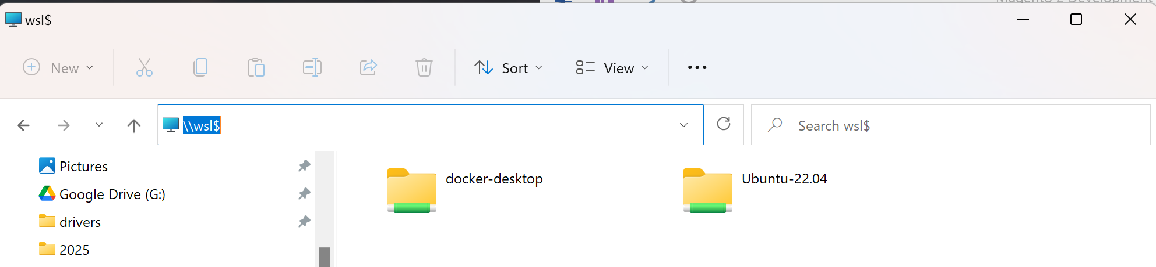

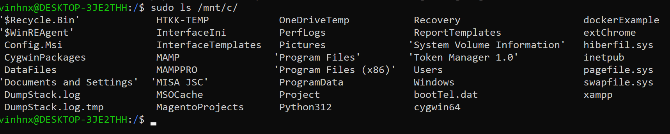

Sau đó giờ chúng ta quay lại tiếp tục chỉnh sửa default.conf trong images/nginx/conf/ . Xem trên file compose.dev.yaml trông như sau:

|  |
| --- |
| app:  volumes: &appvolumes  ## Host mounts with performance penalty, only put what is necessary here  - ./src/app/code:/var/www/html/app/code:cached  - ./src/app/design:/var/www/html/app/design:cached  - ./src/app/etc:/var/www/html/app/etc:cached  - ./src/composer.json:/var/www/html/composer.json:cached  - ./src/composer.lock:/var/www/html/composer.lock:cached  - ./src/grunt-config.json.sample:/var/www/html/grunt-config.json:cached  - ./src/Gruntfile.js.sample:/var/www/html/Gruntfile.js:cached  - ./src/dev/tools/grunt/configs:/var/www/html/dev/tools/grunt/configs:cached  - ./src/nginx.conf.sample:/var/www/html/nginx.conf:cached  - ./src/package.json.sample:/var/www/html/package.json:cached  - ./src/generated:/var/www/html/generated:cached  - ./src/var:/var/www/html/var:cached  - ./images/php/conf/php.ini:/usr/local/etc/php/php.ini:cached  - ./images/mysql/conf/my.cnf:/etc/mysql/conf.d/custom.cnf:cached  #- ./src/auth.json:/var/www/html/auth.json:cached  #- ./src/m2-hotfixes:/var/www/html/m2-hotfixes:cached  #- ./src/patches:/var/www/html/patches:cached |

Ta sẽ chuyển nội dung phần màu đỏ thành nội dung phần màu xanh hay đơn giản chỉ là bỏ ./src/nginx.conf.sample thành ./src/nginx.conf như sau:

|  |
| --- |
| - ./src/nginx.conf:/var/www/html/nginx.conf:cached |

Tiếp tục di chuyển đến C:\Windows\System32\drivers\etc và chỉnh sửa hosts file bằng cách thêm dòng:

|  |
| --- |
| 127.0.0.1 foo.test |

Cài đặt SSL cho guest-machine

|  |
| --- |
| >> bin/setup-ssl magento.test foo.test |

Khởi động lại docker-compose và kết thúc quá trình, ta có thể thử trên trình duyệt magento.test và foo.test.

#### Step 4: Update the Base URL configuration

### 6.7 Đẩy kho chứa code tới github

#### 6.7.1 Đẩy một kho chứa đã tồn tại từ command line

Đầu tiên bạn phải tạo một kho chứa trên github sau đó thực hiện các dòng lệnh như sau:

|  |
| --- |
| git remote add origin https://github.com/themesexpert1986/my-docker-magento.git  git branch -M main  git push -u origin main  (Về cơ bản chúng ta sẽ không thể làm theo cách cũ này mà phải dùng theo hướng mới đó là setup SSL Key, sau clone project về rồi copy ngược lại file mới vào)  <https://github.com/themesexpert1986/my-docker-magento> |

<https://github.com/techwithcosta/techwithcosta-yt/blob/main/My%20Dev%20Setup%20For%20Data%20%26%20AI%20(2024)/My%20Dev%20Setup%20For%20Data%20%26%20AI%20(2024).md>

<https://www.youtube.com/watch?v=Nm3eKx5uRIk>

<https://www.geeksforgeeks.org/linux-unix/how-to-chmod-777-all-subfolders-of-var-www/>

<https://askubuntu.com/questions/443789/what-does-chmod-x-filename-do-and-how-do-i-use-it>

## Chương VII: Grunt

### 7.1 What is Grunt

### 7.2 Install & Configure Grunt

### 7.3 Grunt commands in Magento

### 7.4 Grunt with LiveReload

## Chương VIII: Tổng kết